Veteriner Fakültesi
Besin Hijyeni Dersi Uygulama Mutlak Öğrenme Föyü
UYARI: Bu föy ham bir metin olup henüz yazar eklenmemiş ve kaynak gösterilmemiştir. Ticari veya başka bir amaçla kullananlar olursa yasal sorumluluğu da peşinen kabul etmiş sayılır.
7. DÖNEM BESİN HİJYENİ DERSİ (2+1)
H | KONU | H | KONU
1 | -Tanımlar, tarihçe, gıda biliminin temel konuları, gıda bileşenleri | 9 | Temizlik ve dezenfeksiyon
2 | Gıda bozulmaları | 10 | HACCP
3 | Gıda muhafazası | 11 | Uygulama 1: Gıda laboratuvarı eğitimi.
4 | Gıda katkı maddeleri | 12 | Uygulama 2: (Örnek ve besiyerlerini ekime hazırlama)
5 | Gıda toksinleri | 13 | Uygulama 3: (Ekim ve inkübasyon teknikleri)
6 | Gıda alerjileri | 14 | Uygulama 4: (Temel izolasyon teknikleri)
7 | Gıda mikrobiyolojisine giriş | 15 | Uygulama 5: (Temel identifikasyon teknikleri)
8 | ARASINAV | 2. | FİNAL sınavı: Uygulama %30 ağırlıklı.

11. GIDA LABORATUARI EĞİTİMİ (Uyg 1)
- Laboratuarda çalışırken uyulması gereken kurallar- s2

Laboratuar kazaları ve önlemleri s3
- Laboratuarda kullanılan bazı alet ve malzemeler s5

12-15. GIDA MİKROBİYOLOJİSİ (Uyg 2-5)

1. Mikrobiyolojide kullanılan besiyerleri s10

2 Mikrobiyolojik analiz için örnek hazırlanması s13
3. Mikroorganizma ekim ve sayım yöntemleri s14
4. İnkübasyon s16

5 Üremelerin değerlendirilmesi s17

6. İzolasyon ve identifikasyon teknikleri s17
Toplam bakteri (19)
S. aureus (22)
Koliformlar (24)
Fekal koliformlar (26)
E. coli (28)
Maya-küf (35)
Salmonella (39)
Yersinia (43)
C. Jejuni (44)
Cl. Perfringens (45)
L monocytogenes (48)
İlgili görseller (51).

I. GENEL LABORATUAR BİLGİLERİ
1. LABORATUARDA ÇALIŞIRKEN UYULMASI GEREKEN KURALLAR
1. Laboratuara, personel harici kişilerin girmesine izin verilmemelidir.
2. Laboratuarda çalışma yapılırken temiz bir önlük giyilmeli, çalışma bittikten sonra çıkarılmalıdır. Bu önlükle laboratuarın dışına çıkılmamalı ve önlük cebine kesinlikle sıvı veya katı kültür konulmamalıdır.
3. Laboratuarda analiz sonuçlarını olumsuz yönde etkileyen çevre koşulları arasında toz önde gelen bir faktördür. Bu nedenle özellikle tozlu veya çamurlu ayakkabı ile laboratuara girilmemeli ve laboratuara kesinlikle ziyaretçi alınmamalıdır.
4. Laboratuara palto, mont, kitap, defter, çanta vb. kişisel malzemeler ile girilmemelidir.
5. Laboratuarda çalışanlar kişisel temizliğe dikkat etmelidirler. Özellikle ellerinde kesik, yara olan personelin eldiven ile çalışması gerekir.
6. Laboratuarda analiz örnekleri dışında, tüketim amaçlı gıda maddesi kesinlikle bulunmamalı, bu ortamda hiçbir şey yenmemeli veya içilmemelidir.
7. Çalışma programı birgün önceden veya laboratuara girmeden önce hazırlanmalıdır, verilmiş olan çalışma tekniği aynen uygulanmalıdır.
8. Mikrobiyoloji laboratuarlarında her çalışmanın başlangıcında ve bitiminde çalışma masaları ve tezgahlar dezenfekte (% 0.5 formol, % 5 lizol vs.) edilmelidir. Özellikle eller sabunlu su ile yıkanmalı sonra dezenfektan bir madde ile dezenfekte edilmelidir.
9. Çalışırken eller ağza, burna, yüze veya göze sürülmemelidir.
10. Çalışmada (Mikrobiyolojik amaçlı) kullanılan tüm alet ve ekipmanlar kendilerine ait kaplara konularak sterilize edilmelidir.
11. Masaların üstünde lüzumlu malzemelerden başka eşya bulundurulmamalıdır.
12. Laboratuarda kullanılan malzeme ve maddelerin kırılmamasına veya bozulmamasına özen gösterilmelidir. Çalışma sonrası besiyerleri ve kimyasallar kuru, serin ve karanlık bir dolapta muhafaza edilmeli, steril malzeme ile steril olmayan malzeme ayrı yerlerde muhafaza edilmelidir.
13. Mikroplu tüpler veya petri kutuları açık olarak masa üzerine bırakılmamalıdır.
14. Ekim yaparken veya çalışırken pencereler kapalı olmalı, konuşmamalı, lüzumsuz el kol hareketleri yapılmamalıdır.
15. Pipetlerin (Mikrobiyolojik amaçlı) steril olması ve ağza gelen kısmında pamuk olması gerekir. Pamuksuz olanlar, kağıt sargısından ucu dışarı çıkanlar ve kağıt sargısı açık olan pipetler kullanılmamalıdır.
16. Pipetle tehlikeli sıvı çekerken pamuğa kadar çekilmemeli arada 6-7 cm’lik bir güven boşluğu bırakılmalıdır.
17. Mikroorganizma içeren bir materyal kırıldığında veya döküldüğünde karantina uygulanmalı, burası dezenfektana batırılmış pamukla örtülmeli ve uygun etki süresinden sonra toplanarak alınmalıdır. Bu işlem yapılırken eldiven kullanımı şarttır. Kazanın hemen laboratuar yetkililerine bildirilmesi gerekir.
18. Her türlü laboratuar çalışmasında konunun esasları, yapılacaklar ve sonuçlar dikkatli bir şekilde kaydedilmelidir.
19. Dolap, etüv, buzdolabı ve dipfrize konacak tüp, petri kutusu vs. malzemenin üzerine okunabilecek şekilde, numarası, cinsi, tarihi ve hazırlayanın adı yazılarak yapıştırılmalıdır.
20. Laboratuarda çalışmak, temizlik, düzen ve özen isteyen bir iştir. Aksi halde insan sağlığı ve çalışma güvenliği tehlikeye düşer.

LABORATUAR KAZALARI VE ÖNLEMLERİ

Patojen Kültür Yutma
Önce ağız bol su ile yıkanır ve gargara yapılır. Sonra 1/2000 bichloride de mercure veya sulu hidrojen peroksitle ağız dezenfekte edilir. Gerekli durumda antibiyotik veya antiserum uygulanmalıdır.

Kesik ve yaralar
Çalışma esnasında cam, tüp, pipet vs. kırılması ile ellerde küçük veya büyük kesik yaralar oluşabilir. Bu durumda, kesik yer yukarıdan boğulup bağlanarak kan kaybı önlenir. Sonra oksijenli su (Hidrojen peroksit) veya damıtık alkol ile yara yeri yıkanır. Bir antibiyotik toz uygulanır ve gazlı bezle sarılıp, kapatılır. Cam kırılmasında oluşan yaralanmalarda, kesik yerler birkaç dakika sıkılıp kanatılarak, yara içerisinde cam parçacığının kalmamasına dikkat edilir. Derin ve ciddi kesiklerde, kan kaybını önlemek için, ilk yardım olarak kanayan yerin yukarı kısmı turnike uygulanarak boğulur ve 4-5 dakika aralıklarla gevşetilir hemen tıbbi yardıma başvurulur.

Yanıklar
Alev veya sıcak metal ve camın neden olduğu kuru yanıklarda tannik asit merhemi veya başka bir yanık merhemi kullanılabilir. Kabarcıklar oluşmuşsa aseptik koşullarda içi açılarak boşaltılır ve pansuman uygulanır.

Asit Yanıklarında
Asit ile temas eden yer bol su ile yıkanır. % 5’lik sodyum bikarbonat veya amonyum hidroksit solüsyonu ( %5) ile pansuman yapılır.

Alkali Yanıklarında
Yanan bölge bol soğuk su ile yıkanır. % 1’lik asetik asit veya %5’lik borik asit ile pansuman yapılır.

Fenol Yanıklarında
Yara alkol ile yıkanıp pansuman yapılır.

Yakıcı Gaz koklama
Hasta temiz havaya çıkarılır, yüzü yere doğru yatırılır, başı göğsünden aşağıda olmak üzere tutulur ve akciğerden yakıcı gaz boşaltılır. Eğer amonyak ciğerlere kaçmışsa asetik asit, asit kaçmışsa sulandırılmış amonyak, H₂S için ise %5’lik amonyum hidroksit koklatılır. Ayrıca süt, yumurta akı, zeytinyağı verilir.

- LABORATUARDA KULLANILAN BAZI ALET VE MALZEMELER

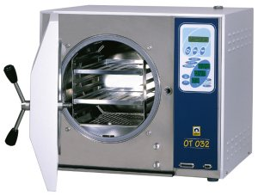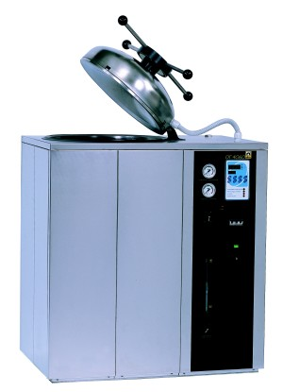

Tezgah üstü otoklav (dişçi otoklavı) Otoklav

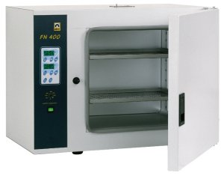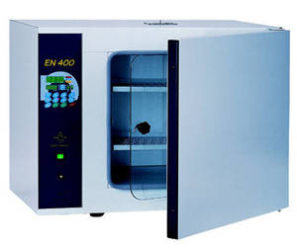

Kuru hava sterilizatörü Cam malzeme) İnkübatör (etüv)

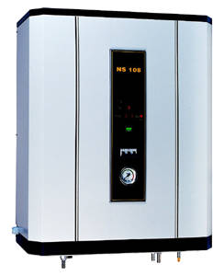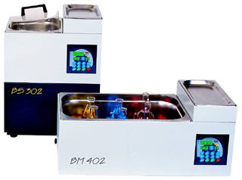

Su distilasyon cihazı Su banyosu

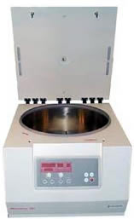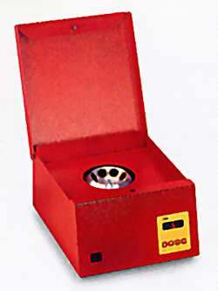

Santrifüj Gerber Santrifüjü (yağ tayini için)

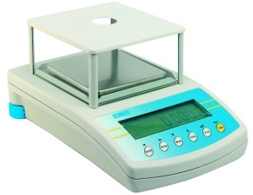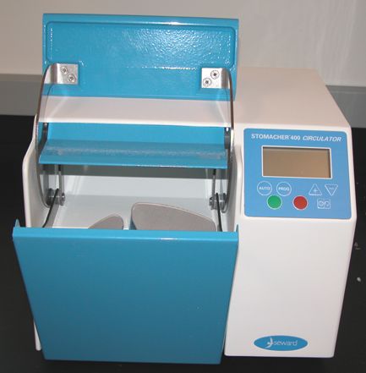

Terazi Stomacher (gıdayı poşeti içerisinde ezer)

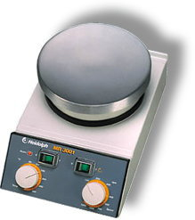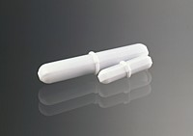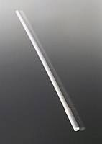

Manyetik karıştırıcı Manyetik çubuk (Balık) Balık yakalayıcı

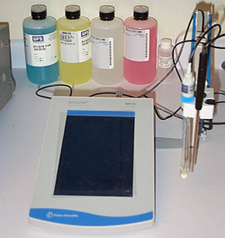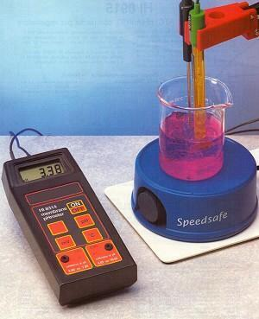

pH metre ve kalibrasyon sıvıları

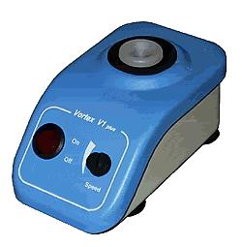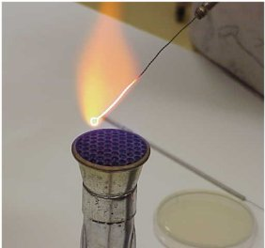

Vortex (tüp karıştırıcı) Bunsen Beki

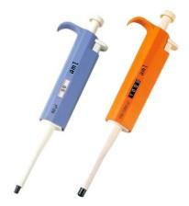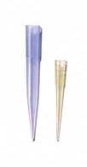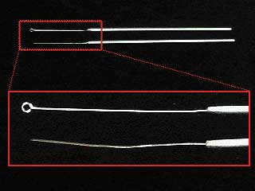

Otomatik pipetler Otomatik pipet uçları Öze (halka uçlu ve iğne uçlu)

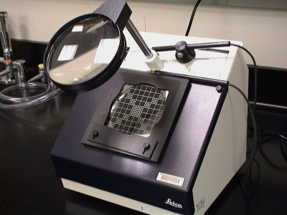

Koloni sayma cihazı

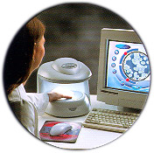
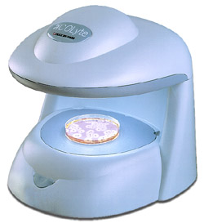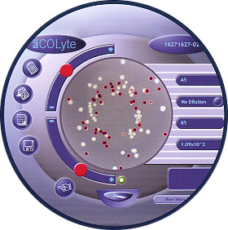

Koloni sayma cihazı

Balon joje, mezür, beher glass, erlen meyer

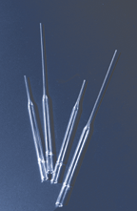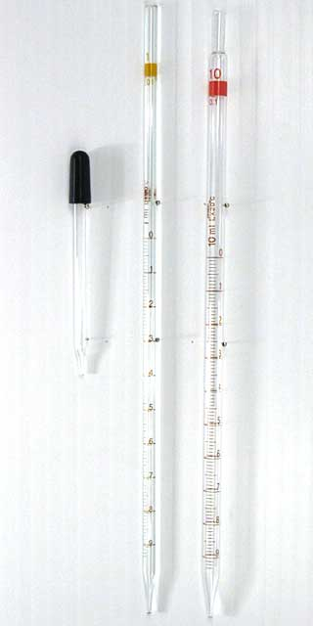

Pastör pipeti Damlalık ve cam pipetler

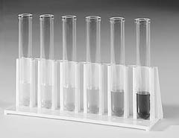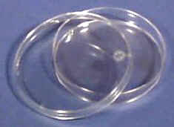
Deney tüpleri Petri kutusu
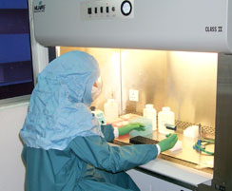
Biyogüvenlik kabini (A1, A2, B1, B2 sınıfları var)

II. GIDA MİKROBİYOLOJİSİ

II. 1. MİKROBİYOLOJİDE KULLANILAN BESİYERLERİ

Besiyerleri hakkında genel bilgi: Bakterilerin, bir grup bakterinin ve hatta bir tek bakterinin üretilmesinde kullanılan sıvı, katı, yarı katı besiyerleri vardır. Sıvı olanlar broth veya buyyon olarak adlandırılır ve içerisinde agar denen katılaştırıcı madde yoktur. Katı besiyerlerine agar denmektedir. Katılık derecesi içerisindeki Agar (agaricus compestris) miktarına bağlıdır. Maya ve küfler için de yarı besiyerleri vardır. Mikroorganizmaların üretilmeleri için kullanılan besiyerleri genel amaçlı veya selektif olabilir. Besiyerlerinin bileşiminde su, et suyu veya et ekstraktı, maya ekstraktı, pepton, jelatin, agar, çeşitli tuzlar, karbonhidratlar, tampon maddeler (asit ve bazlar), indikatör (renk maddeleri, enzim vs.) ve inhibitörler (antibiyotik, tuz vs) yer alır. Ancak bir grup mikroorganizmanın daha iyi, daha hızlı veya saf olarak üremesi için selektif besiyerleri kullanılır. Bu besiyerleri içerisinde hedef mo üremesini kolaylaştırma ve rekabetçi mo üremesini engellemek için antibiyotik, safra tuzu, sofra tuzu, asitler, alkaliler, vitaminler, mineral maddelerden yararlanılmaktadır. Besiyerleri birkaç büyük firma tarafından üretilip dünyada satılır.
Mikroorganizmaların gelişmesi ve üretilmesi için besiyerindeki organik maddeleri tüketerek üremesi gerekir. Bunu besiyerinin nemi, pH’sı, kıvamı, oksidasyon- redüksiyon potansiyeli etkiler. Üreme ısı derecesi ve oksijen ihtiyacına göre üreme ortamı ayarlanır. Mikroorganizmanın kullandığı maddelere göre ortaya çıkan yan veya atık ürünler besiyerinde florojenik (floresan ışıkta renk) veya kromojenik renk oluşturur. Bu da mo tanımayı kolaylaştırır. Bu besiyerleri florojenik veya kromojenik besi yerleri olarak adlandırılır. Örnek için bkz. https://journals.tubitak.gov.tr/veterinary/vol29/iss5/9/ ve https://dergipark.org.tr/tr/pub/tbtkveterinary/issue/12549/151502

II. 1. 1 Tartım ve Eritme
Besiyeri formülasyonuna giren maddeler ayrı ayrı tartılır ya da hazır dehidre besiyeri doğrudan belirtilen miktarda tartılır. Kutu üzeri yazıları dikkatli okunarak uygulanır. Tartım işleminde 0,01 g duyarlılıktaki terazi kullanımı önerilmektedir.
Tartım sonrası, besiyeri hazırlanacak kaba gerekli suyun yarısı veya 1/3’ü konulur, tartımlar bu suyun içine ilave edilip yeterince karıştırıldıktan sonra, kalan su erlenin ağzında kalmış besiyeri bileşenlerini yıkayarak ilave edilir.
İçerisinde agar olan besiyerleri (katı ve yarı katı olanlar) hazırlanırken agar erimeli ve kabın yüzeyi incelendiğinde kum tanesi görünümü görülmemelidir. Su ialve edildikten sonra bir süre Bean-Mary içerisinde bekletilerek agar eritilir ve sonra sterilizasyon için otoklava konur. Bazen de doğrudan otoklava konarak eritilir ve sterilize edlir. Bazı besiyerleri bileşimindeki örneğin glukoz gibi hassas maddeler nedeni ile otoklav edilmez. Bunlar tindalizasyon veya düşük ısı (105-110 ºC) sterilizasyona tabi tutulur.
Sıvı besiyeri hazırlanacak ise (Broth \ Buyyon), dehidre besiyeri tümüyle eridikten sonra tüplere, küçük hacimli erlenlere veya balonlara dağıtılır, ya da doğrudan sterilize edilir. Besiyeri bileşimimde agar varsa sterilizasyondan sonra petri veya tüplere dağıtılır. Sıcaklık 50ºC’den aşağı düşünce katılaşır. Bu durum için bekleyecekse sıcak su banyosu (Bean-Mary) kullanılır.

II. 1. 2. Besiyeri pH’sının Ayarlanması
Besiyerinin pH’sı, besiyerinin sterilizasyon sonrası oda sıcaklığındaki (25ºC) pH’sıdır. Sterilizasyon öncesi yapılır. Ancak sonrasında pH ayarlanması gerekli ise, aseptik koşullarda alınacak belirli bir hacimdeki besiyerinde titrasyon ile pH ayarlanması yapılır, basit orantı ile asıl kaptaki besiyerine ilave edilecek asit ya da alkali miktarı hesaplanır, aksine bir belirtme yok ise genel bir kural olarak pH ayarlanmasında filtre ile sterilize edilmiş 1 N NaOH ve 1 N HCl kullanılır. Sıvı besiyerinde pH ayarlanması kuşkusuz katı besiyerine göre çok daha kolaydır. Katı besiyerinde ise pH ölçüm ve ayarlama işleminin agarın jelleşme sıcaklığının üzerinde yapılması, pH metre kullanılıyor ise sıcaklık düzeltmesine dikkat edilmesi gereklidir.

II. 1. 3. Besiyerinin Sterilizasyonu
121ºC’lik sıcaklık uygulaması ile bozulmayan besiyerleri otoklavda sterilize edilirler. Otoklavda, 121ºC’de 15 dakika içinde endosporlar dahil bütün mikroorganizmalar öldürülürler, ancak sterilize edilecek besiyeri hacmine göre bu süre arttırılabilir. Mesela, normal test tüpleri içindeki besiyerleri 121ºC’de 15 dakika sterilize edilirken, 500 ml’lik erlenlerin 20 dakika, 1 litreliklerin 25 dakika, 2 litreliklerin 30 dakika sterilize edilmesi gerekir.
100ºC’nin üzerindeki sıcaklıklara dayanamayan besiyerleri Koch kazanında 100ºC’de 20-30 dakika ısıtılmak suretiyle sterilize edilirler. Gerekirse bu işlem birbirinin ardı sıra 2-3 gün tekrarlanır (Tindalizasyon).
Besiyeri hazırlandıktan hemen sonra sterilize edilmesi gerekir. Kısa bir süre sonra sterilize edilecekse buzdolabında bekletilebilir. Sterilize edilmeden, uzun süre oda sıcaklığında bekletilen besiyerleri mikroorganizma gelişmesi sonucu bozulurlar.

II. 1. 4. Sterilizasyon Sonrası İşlemler
Katkıların ilave edilmesinde sıvı besiyeri için bir sorun yoktur. Besiyeri ve katkı maddeleri oda sıcaklığında aseptik olarak karıştırılır. Agarlı besiyerinde ise agarın henüz sıvı formda kalabildiği yeterince düşük bir sıcaklıkta katkı maddeleri ilave edilir. Bu ilavede aşağıda konulara dikkat edilmesi gerekir.
Katkı maddesi asla soğuk olmamalıdır(25-35ºC arası olmalıdır). Böylelikle, agarlı besiyerinde katkının ilavesi ile ani soğumalar ve yerel jelleşmeler önlenmiş olur. İlave edilen katkının homojen bir şekilde karışmış olmasına dikkat edilmelidir.
Sterilizasyon sonrası agarlı besiyerleri steril petri kutularına dökülebilir, tüplerde yatık agar veya dik agar, erlende yatık agar şeklinde hazırlanabilir ya da Rouxe şişelerinde kullanım için bölünebilir. Agarlı besiyerleri her zaman erlen\ balon\ şişelerde sterilize edilir ve sterilizasyon sonrası steril petri kutularına aseptik koşullarda dökülür. Petri kutularında (en sık 16mm yükseklik ve 120 mm çapı olan petriler kullanılır. Bu petrilere 15 ml kadar agar konarak 5 mm kalınlığında katı besi yeri elde edilir.

II. 1. 5. Besiyerlerinin Muhafazası
Prensip olarak besiyerleri hazırlandıkları gün kullanılmalı, depolamadan elden geldiği ölçüde kaçınılmalıdır. Fakat bazı besiyerlerinin yüzey kuruması için 1 gün bekletilmesi üretici firmalar tarafından önerilmektedir.
♦ Hazırlanmış besiyerleri karanlıkta depolanmalıdır. Genel olarak basit bileşimli agarlı besiyerleri 3-4 hafta, basit bileşimli sıvı besiyerleri 2-3 ay depolanabilir.
♦ Besiyerleri tercihen 6-8ºC’de ( buzdolabının alt rafında) depolanmalı, ancak, asla dondurulmamalıdır. Bazı besiyerleri 6ºC’nin altında depolanamaz.
♦ Depolanan besiyerleri steril değil ise buzdolabında da üreme olur. Bu besiyerleri atılır.

II. 2 MİKROBİYOLOJİK ANALİZ İÇİN ÖRNEK HAZIRLANMASI

Örneğin alındığı gıdanın mikrobiyolojik kontrolünde uygun bir şekilde alınması, alındığı gıda maddesini temsil edebilmesi ve özelliğinden hiçbir şey kaybetmeden kontrol laboratuvarına ulaştırılması gerekir.
Kontaminasyonu engellemek için, örnekler orijinal kapları ile laboratuara getirilmelidir. Eğer numune kapları büyükse, aseptik şartlar altında temsili örnekler alınır ve steril kaplara konularak laboratuara getirilir. Bu nedenle, örnek şişelerinin önceden steril edilmesi pratik fayda sağlamaktadır. Sonda ve delici gibi aletler kullanılacaksa, bunlar her örnek alımından sonra steril edilmelidir. Numune kapları ise, steril, temiz, kuru, deliksiz, geniş ağızlı ve uygun hacimde olmalıdır.
Gıda Maddeleri Tüzüğü ve Standartlarda belirtilen özel durumlar haricinde genel olarak 100’lük partiden 4, 100-500’lükten ilk 100 için %4 ve diğerlerinden %2, 500-1000’lik partiden ise 500’den sonraki sayı için %1 örnek alınır. Laboratuar personeli örneğin laboratuara standart koşullarda getirildiğine emin değil ise ya reddetmeli ya da kabul formuna örnek ile ilgili tüm olumsuzlukları yazmalıdır.
Laboratuara gelen ve kabul edilen örnek üzerinde laboratuarın özelliğine göre kabul tarihi, kabul saati, ürün ile ilgili tüm bilgiler (üretim tarihi, ambalaj özellikleri, seri/parti no, örneğin alındığı saat vb.) yazılmalıdır. Analiz için gelen örnek mümkün olan en kısa sürede analize alınmalıdır.
Gıdaların sıcaklıklarında değişim olmadan laboratuvara ulaşması sağlanmalıdır. Sıvı gıdalar laboratuvara ulaştığında sıcaklık ölçümleri yapılmalı. Dondurulmuş gıdalar -20ºC’de, diğer gıdalar 0-4ºC’de en fazla 36 saat muhafaza edilebilir. Mümkünse hemen analize alınmalıdır. Dondurulmuş gıdalar 2-5ºC’de en fazla 18 saat içinde, ya da 45ºC’nin altında 15 dakika içinde çözündürülmelidir.
Analize başlarken kontaminasyonu önleyici tedbirler alınmalıdır. Ambalaj ateşe dayanıklı maddeden yapılmışsa, açılacak kısım önce alevden geçirilir sonra açılır. Diğer ambalajlar ise % 70 ( v/v) alkol gibi antiseptik bir maddeye batırılmış pamukla silindikten sonra açılmalıdır. Alkol kolay tutuşur, aleve yaklaştırmayınız!
Sıvı örnekler (süt, meyve suyu vs.) homojen hale gelinceye kadar çalkalanır. Katı örnekler ise, steril bir bıçakla alınarak önce tartılır, sonra homojenizasyon vs. gibi ön işlemlere tabi tutulur.
Gıda örneklerinin homojen hale getirilmesinde çeşitli yöntemler kullanılabilir. Döner bıçaklı karıştırıcı (blender), peristaltik tip karıştırıcı (Stomacher), ultra-turrax ve mikser (vortex mixer) gibi aletlerden yararlanılabilir. Örneğin yüksek hızda ve uzun süre parçalanması hücrelere zarar verir. Yetersiz parçalanmada ise mikroorganizmalar dilüsyon çözeltisi içine tam geçmez. Önerilen en uygun yöntem filtreli “Stomacher”de 2 dakika homojenizasyondur.

II. 2. 1. Dilüsyon Hazırlama (Seyreltme)
Seyreltme çözeltisi olarak fizyolojik tuzlu su, peptonlu su, tamponlanmış peptonlu su, peptonlu fizyolojik tuzlu su, ¼ Ringer çözeltisi (süt ürünleri için), şeker konsantrasyonu yüksek ürünler için % 20 glikoz içeren seyreltme çözeltisi kullanılır. Seyreltme işlemi 1:9 oranında yapılır.
Mikroorganizma sayımı (koloni oluşturan birim/ g veya ml; KOB/g veya ml) yapılacak gıdalar için ilk seyreltme 10 g. (veya ml) gıda+ 90 ml seyreltme çözeltisi şeklindedir. Sonraki seyreltmeler içerisinde 9 ml steril seyreltme çözeltisi bulunan ardışık tüplere öncekinden tüpe 1 ml aktarılarak yapılır (desimal seyreltme).
Seyreltme işleminden sonra en kısa süre içinde ekim yapılmalıdır. Çeşitli ekim metodları vardır. Bunlardan amaca uygun olanı seçilmelidir.

II. 3. MİKROORGANİZMA EKİM VE SAYIM YÖNTEMLERİ
Temel prensipler: Daha önceden örnek ekime hazırlanmış, dilüsyonları yapılmış ve ekime hazır hale getirilmiş ise ekime geçilir. Ekilen petriler ısısı, atmosferi ve süresi önceden ayarlanmış etüvde inkübe edilir ve istenen süre dolunca gıdadan ağara aktarılmış olan her bir mo bir koloni oluşturarak gözle görülür ve sayılır hale gelir. Üreyen kolonilerden sayım yapılacaksa 30-300 koloni arasında üreme olan petrilerden koloni sayımı ve bu sayıdan hareketle KOB/g veya ml sayısı hesaplanarak gıda hijyeni ve güvenliği hakkında bilgi edinilmiş olur. Örneğin bir petriden 100 koloni var ise o dilüsyon tüpünün petriye aktarılan miktarında (10, 50, 100 veya 1000 mikrolitre) o sayıda bakteri varmış demektir. Örneğin 100 bakteri (koloni) -3 tüpünde ise -2’de 1000, -1’de 10.000 bakteri var kabul edilir. İlk tüpteki sayı o tüpten ekilen miktarın içerisindeki gıdanın içerisindeki mo sayısıdır. 100 mikrolitre ekilmiş ise içerisinde 10 mg gıda vardır. 10 mg’ı 1 g’a çıkarmak için iki sıfır gerekir. Öyle ise gıdanın gramındaki sayıyı bulmak için -1 tüpündeki sayıya iki sıfır eklemek lazım: 10.000 x100 = 1.000.000 (Sayım sonucu: 1x10⁶ KOB/g veya ml gıda). Katı besiyerinde sayım dökme, damlatma, sürme, membran filtrasyon yöntemleriyle yapılırken, en muhtemel sayı yöntemi tüplerdeki sıvı besi yerine (broth, buyyon) ekim yapılır. Detaylar aşağıdadır.
II. 3 1. Dökme Plak Yöntemi
♦ Steril boş petri plaklarına dilüsyon tüplerinden 1’er ml aktarılır. Her tüpten 2 petriye ekim yapılır. Aranan bakteri veya bakteri veya bakteri grubu muhtemelen yoğun olacaksa son üç dilüsyondan, az olacaksa ilk 3 dilüsyondan ekim yapılabilir.
♦ Su banyosunda 45ºC’de muhafaza edilen uygun besiyerinden petrilere 10-15 ml dökülür ve steril drigalski spatülü ile katılaşmadan karıştırılır.
♦ Dairesel hareketlerle örnekle besiyerinin karışması sağlanır.
♦ Besiyerinin soğuyup katılaşması beklenir, katılaştıktan sonra petriler ters çevrilerek uygun şartlarda hazırlanmış etüvde inkübe edilir.
♦ İnkübasyon sonrası petrideki koloniler sayılır.

II. 3. 2. Yayma Plak Yöntemi
♦ Katı besiyeri (agar) plaklarına 10, 50, 100 mikrolitre ekim yapılır, steril drigalski spatülü ile agar yüzeyi kuruyuncaya kadar yayma yapılır. İnkübasyon ve sayım aynıdır.

II. 3 3. Damlatma Plak Yöntemi
♦ Katı besiyeri (agar) plaklarına 10, 50, 100 mikrolitre ekim yapılır, kendiliğinden kuruması beklenir. İnkübasyon ve sayım aynıdır. Sayımı zor olabilir ama kıyaslama, veya konsantrasyon belirlemede kullanılır.

II. 3. 4. Spiral Plak Yöntemi
Ekim ve sayım cihazları ile yapılır ve büyük laboratuvarlar için hızlı ve ekonomiktir. Besiyeri içeren petri kutularına merkezden kenarlara doğru seyrelterek spiral şekilde ekim yapılır. Bu yöntemde agarlı besi ortamının her bölmesine bırakılan sıvı miktarı bellidir. Besiyeri tüketimi ve petri kutusu sarfiyatı azalmaktadır.

II. 3 5. Membran Filtrasyon Yöntemi
Yöntem daha çok, su ve berrak içeceklerin analizinde kullanılmaktadır. 10, 100 ml gibi fazla miktar filtreden geçirerek varsa içerisindeki mo’lar yakalanır, filtre kağıdı steril pensle cihazından alınarak ters şekilde ağara yapıştırılır ve inkübe edilir. Üreyen koloniler sayılır (KOB/ml) veya sadece var yok amaçlı değerlendirilir. Özellikle suda koliform sayımı için sahada kullanılan pratik kitler vardır. Bu kitlerde agar petrisi yerine bir agar pedi üzerine suyu süzmede kullanılan filtre yapıştırılır ve birlikte inkübe edilir.

II. 3. 6. En Muhtemel Sayı Yöntemi
Her bir seyreltiden içinde sıvı kültür ortamı bulunan üçer, dörder, beşer ya da onar tüpe 1’er ml inoküle edilir. İnoküle edilen tüp sayısı arttıkça analizin hassasiyeti artmaktadır. Ancak uygulamada yaygın olarak üçlü tüp yöntemi uygulanmaktadır. Aranan mikroorganizma için tipik gelişme gösteren (bulanıklık, gaz oluşumu, renk değişimi ) tüplerin sayısı kaydedilir.
Üründeki mikroorganizma sayısı düşük ise sıvı örneklerde direkt örnekten 1’er ml ekim yapılabilir. Katı örneklerde ise ilk seyreltiden, 10 ml çift güçlü besiyeri (2 misli konsantrasyona sahip ) bulunan üç veya beş tüpe 10’ar ml, tek güçlü 10 ml sıvı besiyeri bulunan diğer seriler halindeki tüplere ilk ve ileri seyreltilerden 1’er ml ekimler yapılarak, uygun koşullarda inkübe edilir. Seyrelti oranı dikkate alınarak EMS çizelgelerinden örnekteki mikroorganizma sayısı bulunur.
NOT: Bazı durumlarda agar ve öze kullanılarak ekim yapılabilir. Öze standart olsa dahi ekim hataları yapılacağı için sayımda kullanılmaz, ancak fikir edinmek veya tek koloni düşürerek onu incelemek için hızlı ve yararlıdır. Çizme tekniğini öğreniniz lütfen.

II. 4 İNKÜBASYON
Aranacak / sayılacak mikroorganizmaya göre, inkübasyonda sıcaklık ve atmosfer koşulları sağlanmalıdır. Genel olarak psikrofilik bakteriler 7ºC’de, Listeria, mezofil aerob bakteriler ve maya- küfler 28-30 ºC’de Enterobakteriler, Clostridium, Staphylococcus gibi bakteriler 35-37 ºC’de, termofiller 45 ºC’de inkübe edilir. Özel çalışmalar için 4 ºC, 44.5 ºC, 55 ºC, 60 ºC gibi inkübasyon sıcaklıkları da kullanılır.
İnkübasyon atmosferi olarak, aeroblar ve fakültatif anaeroblar için normal atmosfer koşulları, mikroaerofiller için % 3-5 CO₂ atmosferi sağlanmalı, Anaeroblar için inkübasyon ortamından oksijen uzaklaştırılmalıdır. Özel olarak geliştirilmiş CO₂’li, vakumlu inkübatörlerin yanında anaerob ortamın sağlanması için çok çeşitli yöntemler kullanılmaktadır.
Katı besiyeri üzerine ekimden sonra 1 kat daha aynı besiyerinden dökülerek mikroorganizmanın hava ile teması kesilir. Böylece mikroorganizmaya sınırlı bir anaerob ortam oluşturulabilir. Benzer uygulama sıvı besiyeri üzerine steril sıvı parafin ilavesi ile sağlanır.
Anaerobik Jar içine petri kutuları, tüpler vb. materyal yerleştirildikten sonra bir mum yakılır ve desikatörün kapağı kapatılır. Mum, oksijen bitinceye kadar yanar ve ortama CO₂ verir. Bu sistem mikroaerofilik mikroorganizmaların geliştirilmesi için kullanılabilir.
Cam veya plastik fanus, plastik torba vb. kaplar içine ilave edilen çeşitli kimyasallar, atmosferik oksijeni bağlamakta ve başarılı bir anaerobik veya mikroaerobik ortam sağlamaktadır.

II. 5 ÜREMELERİN DEĞERLENDİRİLMESİ

Sıvı besiyerinde inkübasyon sonucu oluşan bulanıklık, tortu veya zar oluşumu üremeyi gösterir. Üreme bir öze dolusu alınan sıvının boyanması ile kesin teşhis edilir.
Katı besiyerinde üreme koloni oluşumu ile gözlenir. Teorik olarak her bir mikroorganizmadan bir koloni oluştuğu kabul edilir. Koloni özellikleri mikroorganizma türüne göre farklılık gösterir. Bu farklılık mikroorganizmaların teşhisinde yardımcı olur. Bununla birlikte mikroorganizmalar farklı besiyerlerinde farklı koloniler oluşturabilirler. Koloninin büyüklüğü, şekli, kenarlarının ve yüzeyinin düzgün olup olmadığı, mat veya parlak oluşu, kanlı besiyerinde ise hemoliz oluşturup oluşturmadığı gözlenir.

II. 6. İZOLASYON ve İDENTİFİKASYON TEKNİKLERİ
İzolasyon, “Ayırmak” anlamındadır ve bir mikroorganizmanın saf halde elde edilmesi şeklinde yorumlanabilir. Karışık kültürlerden sadece istenilen bir ya da daha fazla mikroorganizmanın saf halde elde edilmesi, karışık bir kültürde bulunan tüm mikroorganizmaların ayrı ayrı saf halde elde edilmesi ya da saf olduğu sanılan mikroorganizmaların saflık kontrolünün yapılması şeklinde olabilir. Yani farklı amaçlarla farklı izolasyon çalışmaları yürütülebilir.
İzolasyon amacıyla kullanılan tüm yöntemlerde “besiyeri seçimi” en önemli aşamadır. Amaca ve izolasyon yöntemine göre, sıvı veya katı besiyeri, genel veya selektif besiyeri kullanılır.
Genel besiyerlerinin bileşimlerinde sadece besin maddeleri vardır ve bu besiyerlerinde çok sayıda mikroorganizma gelişebilir. Selektif besiyerleri ise, belirli grup ya da tek bir mikroorganizmanın geliştirilmesine yönelik olarak, yarı selektif ya da tam selektif olarak hazırlanır. Selektif besiyeri hazırlanmasında hedef, mikroorganizma ile beraber bulunabilen refakatçi floranın gelişmesinin baskılanmasıdır. Bu amaçla, refakatçi florayı en fazla baskılayacak, ancak hedef mikroorganizmayı en az etkileyecek kimyasalların yanında, hedef mikroorganizmanın yararlanabileceği, ancak refakatçi floranın yararlanamayacağı kompleks besin maddelerinden yararlanılmaktadır.
Mikroorganizma izolasyonunun temel basamağı “koloni elde edilmesidir” İzolasyonda kullanılacak materyalin özelliğine göre farklı ön işlemler gerekebilir.
- Materyal sıvı ise doğrudan katı besiyerine sürme yapılır.
- Materyal katı ise öncelikle serum fizyolojik, ringer çözeltisi, peptonlu su ile muamele edilerek katı materyaldeki mikroorganizmaların sıvıya geçirilmesi sağlanır.
Sürme işleminden sonra uygun sıcaklık ve atmosfer ortamında (aerobik, mikroaerobik, anaerobik) inkübe edilerek koloni oluşması beklenir. Oluşan koloniler arasından etrafında başka koloni bulunmayan biri seçilir ve bu koloni bir öze ile besiyeri üzerinden hafifçe kazınır ve derhal 1-2 ml steril fizyolojik serum içinde süspanse edilir.
Koloni, “katı besiyerinde tek bir hücrenin çoğalması sonunda meydana gelen milyonlarca hücrenin oluşturduğu yapı” olarak tanımlanır. Yani, koloninin besiyerinden kazınması ve serum fizyolojik içinde süspanse edilmesi ile saf kültür elde edilmiş olur. Bu süspansiyondan, daha sonra çalışmanın amacına uygun sıvı veya katı besiyerine ekim yapılır ya da mikroskobik olarak incelenir.
İdentifikasyon ise, “Tanımlama” anlamındadır ve izole edilmiş bir mikroorganizmanın cins ve türünün (ya da serotipinin) belirlenmesi işlemini ifade eder. Bu amaçla, basit biyokimyasal testler ile immunolojik, genetik, immunoenzimatik vb. pek çok gelişmiş yöntemden yararlanılır.
İdentifikasyonda genel olarak üç basamak vardır. Bunlar sırasıyla morfolojik ve fizyolojik özelliklerin belirlenmesi, biyokimyasal testlerin ve gerekirse de serolojik ve\veya toksin belirleme testlerinin uygulanmasıdır. Biyokimyasal testler de kendi içinde belirli aşamalar ile yapılır. Elde edilen bulgular temel kaynaklarda verilen sonuçlarla karşılaştırılır ve buna göre sonuç elde edilir.
Sıvı veya katı ortamlarda saf olarak üretilen bakterilerden hazırlanan preparatlar, özel boyalarla boyanarak incelenir. Mikroskop altında bakterilerin bireysel formları (yuvarlak, oval, kokoid, çomak, kokobasil, virgül, spiral, pleomorfik, vs.), büyüklüğü, kenarları (düz, köşeli, eğri, paralel, vs.), dizilişi (küme, zincir, flament, vs.) spor durumu (var veya yok, varsa terminal, subterminal, sentral, lateral, vs.) granül ( var ya da yok), boyama özelliği (Gram negatif veya pozitif, asido rezistans, homojen boyanma, vs.) flagella ve fimbriaya sahip olup olmadıkları, hareketlilik durumu ve varsa hareket şekli incelenir.
Bakterilerin büyük bir bölümü katı ve sıvı ortamlarda, aerobik, anaerobik, mikroaerobik koşullarda üreyebilme yeteneğine sahiptir. Bakteriler uygun besiyerlerinde (sıvı, yarı katı, katı), uygun inkübasyon sıcaklığında, belirli bir zaman sonunda, gözle görülebilecek büyüklükte koloniler meydana getirirler. Bakterilerin katı ortamlarda oluşturdukları kolonilerin büyüklüğü, şekli, rengi, parlaklığı, kenarlarının yapısı ayrıntılı olarak incelenir.
Kolonilerin S, R, M, L formları, rengi, kokusu, hemoliz durumları ve diğer morfolojik özellikleri ayrıntılı olarak gözlenir ve belirlenir. Bazı bakteriler aerobik koşulları, diğerleri ise anaerobik veya mikroaerobik ortamları sever ve böyle şartlarda üreme gösterirler.
Bakterilerin cinslerine göre fizyolojik karakterleri de değişmektedir. Üreme ısıları, inkübasyon süreleri, oksijene ihtiyaç durumları, gereksinim duydukları besiyerinin bileşimi ile diğer fizyolojik özelliklerinin araştırılması ve saptanması gereklidir.
Biyokimyasal özelliklerin belirlenmesi amacıyla çok değişik testlerden yararlanılır. Bunların en çok kullanılanları karbonhidrat fermentasyonu ve H₂S oluşturmanın yanında, indol, metil red, voges proskauer, sitrat, nişasta ve jelatin parçalama, üreaz, katalaz, oksidaz ve koagulaz aktivitesi testleridir.

II. 6. 1. TOPLAM BAKTERİ SAYIMI

Bakteri yükü fazla olan gıdalar erken bozulur. Gıda hammaddeleri, yardımcı maddeleri, ambalaj materyali analiz edilir. Üretimden tüketime her aşamada gıda hijyeni kriteri olarak araştırılır. İyi üretim modeli geliştirmede yararlanılır. Toplam termofilik, mezofilik, psikrotrof, psikrofilik bakteriler ve bunların aerop ve anaerop olanları için genel amaçlı bir katı besi yeri (Plate Count Agar, Nutrient Agar…) kullanılır ve hedef bakteri grubuna göre inkübasyon koşulları ayarlanır.
Toplam mezofilik bakteriler için genel amaçlı bir katı besiyerinde 28-30ºC' de ve 48 saatte gelişen koloniler sayılır. Çeşitli kuruluşlar bu amaçla 35-37 ºC’lik inkübasyon sıcaklığını önermektedirler. Analiz raporunda inkübasyon sıcaklığı belirtilir.
Toplam psikrofilik bakteriler için aerobik koşullarda 10 ºC' de 7 gün inkübe edilir. Bazı mezofil bakteriler de 10 ºC' de ürer. Gerçek psikrofillerin sayılması için 4-6 ºC' de 14 gün inkübasyon önerilmektedir. Analiz raporunda inkübasyon ısı derecesi belirtilir.
Toplam termofilik bakteriler için petriler 45 ºC' de 48 saat inkübe edilir. Benzer Şayet 55 ºC kullanılmış ise analiz raporunda belirtilir.
Gıda mikrobiyolojisinde en yaygın kullanılan toplam bakteri sayımı mezofil aerob bakteri sayımıdır. Özellikle soğukta ve uzun süre depolanan gıdalar için psikrofil aerob bakteri sayımı önemlidir.
Standart analizlerde en yaygın kullanılan besiyeri Plate Count Agar (PCA) besiyeridir. PCA, mezofillerin, psikrofillerin ve termofillerin sayımı için kullanılabilir. Bu amaçla Tryptic Soy Agar (TSA); Nutrient Agar besiyerlerinden de yararlanılabilir. Özel amaçlı bakteri gruplarının sayımı için Plate Count Agar besiyerine farklı maddeler ilave edilebilir. Örneğin süt ürünlerinde toplam aerob mezofil bakteri sayımı için Plate Count Agar besiyerine %1 süt tozu ilave edilirken, deniz bakterilerinin sayımı için besiyeri deniz suyu ile hazırlanır. Benzer şekilde halofillerin sayımı için bu besiyerinde tuz konsantrasyonu artırılır. PCA’ya süt tozu katılacak ise bunun ticari süt fabrikaları üretimi olan süt tozu değil, başta antibiyotikler olmak üzere inhibitör madde içermeyen sütten elde edilen ve mikrobiyolojik analizlerde kullanılabileceği sertifiye edilen süt tozu kullanılmalı ya da doğrudan süt tozu ilave edilmiş Plate Count Agar (Plate Count Skimmilk Agar ) tercih edilmelidir.
Çalışma atmosferinde (havada) bulunan toplam bakteri ile kastedilen yine toplam aerob mezofil bakterilerdir ve bu amaçla yine aynı tip besiyerleri kullanılır. Havadan örnek almak için özelcihazlardan yararlanılır.
Standart yayma yöntemine alternatif olarak kullanılan dökme yöntemi ile çalışıldığında, özellikle psikrofillerin sayımında termal şok nedeni ile meydana gelebilecek hasarlara karşı dökme sıcaklığının 45 ºC'yi geçmemesine dikkat edilmelidir. Membran filtrasyon yöntemi ile yapılan sayımlarda da aynı besiyerleri kullanılır.
Uygulama prosedürü şu şekilde özetlenebilir:

10g örnek + 90 ml fizyolojik tuzlu su
⇓
Homojenizasyon
⇓
Dilusyonların hazırlanması
⇓
Katı besiyerine ekim (Tercihen yayma ya da dökme plak)
⇓
İnkübasyon
⇓
Kolonilerin sayımı ve hesaplama

ÖRNEK 1. Dökme metodu kullanılarak yapılan bir analizde 3. dilüsyondan ekim yapılmıştır. İnkübasyon sonrası besiyerinde 30 koloni sayıldığına göre örnekteki toplam bakteri sayısı nedir?
Her bir dilüsyonda örnekteki mikroorganizma sayısı 10 kat seyrelmektedir. Bu durumda tersten örneğe doğru gidilirse :
3. dilüsyonda 30 koloni
2. dilüsyonda 300 koloni
1. dilüsyonda 3000 koloni.
Gıdanın kendisinde 30000 koloni olması gerekmektedir.
Dökme metodu kullanıldığına göre bulunan bu sayı, örneğin 1 ml’sindeki koloni sayısını verir. Sonuç kob/ ml olarak verilir. (kob: koloni oluşturan birim).
Bu örnekte sonuç; 3,0 x 10⁴ kob/ml’dir.
ÖRNEK 2. Yayma metodu kullanılarak yapılan bir analizde 4. dilüsyondan ekim yapılmıştır. İnkübasyon sonrası besiyerinde 20 koloni sayıldığına göre örnekteki toplam bakteri sayısı nedir?
Her bir dilüsyonda örnekteki mikroorganizma sayısı 10 kat seyrelmektedir. Bu durumda tersten örneğe doğru gidilirse :
4. dilüsyonda 20 koloni
3. dilüsyonda 200 koloni
2. dilüsyonda 2000 koloni
1. dilüsyonda 20000 koloni.
Gıdanın kendisinde 200000 koloni olması gerekmektedir.
Yayma metodu kullanıldığına göre bulunan bu koloni sayısı örneğin 0,1 ml’sindeki koloni sayısını verir. Sonuç kob/ ml olarak verileceğine göre örneğin 1 ml’sindeki koloni sayısını bulmak için

0,1 ml’de 200000 koloni varsa
1 ml’de X koloni vardır.

X = 2000000 kob/ml
Bu örnekte sonuç; 2,0 x 10⁶ kob/ml’dir.

II. 6. 2. STAPHYLOCOCCUS AUREUS
Gıda mikrobiyolojisinde Staphylococcus ile kastedilen Staphylococcus aureus 'dur. S. aureus, başta ısıl işlem olmak üzere mikroorganizmaların indirgenmesine yönelik tüm uygulamalara karşı yüksek bir duyarlık gösterir. Dolayısı ile gıdalarda ve/veya proses ekipmanında bu bakteriye ve/veya enterotoksinlerine rastlanması, sanitasyonun zayıf olduğunun göstergesidir.
Son yıllarda tavşan, sığır, domuz etleri, süt, krema ve peynir başta olmak üzere çeşitli gıdalara ilişkin gıda zehirlenme vakaları giderek artmaktadır.
Önceleri gıda kaynaklı tüm stafilokokkal gıda zehirlenmelerinin nedeni olarak koagulaz pozitif S. aureus suşları sorumlu tutulurken ve buna bağlı olarak gıdalarda koagulaz ve termonukleaz üreten S. aureus suşlarının aranması ve sayılması üzerinde durulurken, bugün pek çok S. aureus suşunun enterotoksin üretmediği, buna karşı bazı koagulaz negatif S. aureus suşlarının enterotoksin oluşturabildiği belirlenmiştir. Buna ilaveten S. intermedius, S. delphini ve S. hyicus olmak üzere üç Staphylococcus türünün koagulaz pozitif olduğu saptanmıştır.
Stafilokok aranmasında katı besiyeri veya EMS yöntemi kullanılabilir. Baird-Parker Agar en yaygın kullanılan katı besiyeridir. Chapman Agar (=Staphylococcus Agar no 110 ; Merck 1.05469) besiyeri de pek çok laboratuarda kullanılmaktadır. Standart analizde yayma yöntemine göre petri kutusuna 0,1 ml değil 1 ml' nin standart 3 petri kutusuna ekilmesi ve bu 3 petri kutusundaki sayının 1 ml ekim yapılmış tek petri kutusu olarak değerlendirilmesi ya da daha pratik olarak 14 cm çaplı büyük petri kutusuna doğrudan 1 ml ekim yapılması gerekir. Analiz edilecek gıdada stafilokok sayısı az ise EMS yöntemi kullanılır. Bu amaçla ise en uygun besiyeri Giolitti-Cantoni Broth (Staphylococcus Enrichment Broth acc. to Giolitti and Cantoni Merck 1.10675) Broth besiyeridir. Bunların dışında EMS yöntemi ile sayım ve/veya var/yok testinde Staphylococci Enrichment Broth acc. to Baird (Baird Broth ; Merck 1.07899), katı besiyeri olarak Vogel – Johnson Agar (Merck 1.05405), Mannitol Salt Phenol Red Agar (Merck 1.05404), KRANEP Agar (Potassium Thiocynate Actidione Sodium Azide Egg-yolk Pyruvate Agar ; Merck 1.05395) çeşitli analizlerde kullanılmaktadır. Bunların dışında "Rabbit Plasma Fibrinogen Agar Medium " adlı besiyeri de son zamanlarda ISO tarafından standart analizlerde kabul edilmiştir.
S. aureus, koagulaz ve termonukleaz pozitif olan ve telluriti telluriuma indirgeyen tek Staphylococcus türüdür. Bu indirgenme sıvı besiyerinde besiyerinin siyahlaşması, katı besiyerinde ise siyah koloni oluşması ile belirlenir. Tellurit içeren Giolitti-Cantoni Broth ile Baird-Parker Agar uluslararası testlerde kullanımı önerilen besiyerleridir. Mikrokoklar ve diğer stafilokoklar da bu besiyerlerinde hafif bir siyah renk veya siyahımsı koloni oluşturarak gelişirlerse de, bu kültürlerin S. aureus 'dan ayrımı kolaydır. Katı besiyerinde koloni etrafında yumurta sarısının parçalanmasına neden olan lesitinaz enzim aktivitesi ile berrak bir zon oluşur. Pek çok koagulaz pozitif S. aureus aynı zamanda lesitinaz pozitif iken Baird-Parker Agar besiyerinde gelişen diğer koloniler lesitinaz negatiftir. Atipik S. aureus suşları lesitinaz üretmezler. Süt ürünlerinde atipik S. aureus suşlarına sıklıkla rastlanmaktadır.
Son zamanlarda başta S. aureus olmak üzere koagulaz pozitif Staphylococcus türlerinin aranması/ sayılması için tavşan plazma fibrinojen agar (rabbit plasma fibrinogen agar) besiyeri ISO ve dolayısı ile TSE tarafından kabul görmüştür.
İzolatın S. aureus olduğunun saptanmasında koagulaz testi önemlidir. Her ne kadar koagulaz negatif S. aureus mutant suşları varsa da bunlar oldukça nadirdir ve koagulaz testi stafilokok identifikasyonunda yaygın bir şekilde kullanılır. Bunun dışında biyokimyasal testler de S. aureus varlığını doğrular.
Koagulaz Testi
Baird-Parker Agar besiyerinde etrafı berrak zonlu siyah koloniler tüpte koagulaz testi için Brain-Heart Infusion Broth , lateks koagulaz testi için Brain-Heart Agar besiyerinde 37 ºC' de 18-24 saat inkübe edildikten sonra, buradan alınan kültürlere koagulaz testi uygulanarak S. aureus doğrulanır. Koagulaz testleri taze kültür ile yapılmalıdır. 3 günden eski kültürler ile sahte negatif sonuç alınabilir. İdeal olarak Brain-Heart Broth veya Agar besiyerlerindeki inkübasyondan hemen sonra koagulaz testi uygulanmalıdır.
Baird – Parker Agar besiyerine yumurta sarısı – tellurit katkısı yerine kan plazması ilavesi ile de koagulaz testi yapılabilmektedir.
Lateks Aglütinasyon Testi
Bu amaçla test kartının (Bactident Staph ; Merck 1.13316) üst dairesine 1 damla 1 nolu çözeltiden (test çözeltisi), alt dairesine 2 nolu çözeltiden (kontrol çözeltisi) 1' er damla damlatılır. Damlatma işleminden önce çözeltiler iyice çalkalanmalıdır. Şüpheli koloninin yarısı üst dairede, yarısı alt dairede damlanın kenarından başlayarak iyice süspanse edilir. Kültürün saf olduğundan emin olunur ise 2 ayrı koloni ile çalışılması daha doğrudur. Test kartı sağa sola ve öne arkaya eğilerek aglütinasyon izlenir. Bir kaç saniye içinde üst dairede aglütinasyon varken alt dairede aglütinasyon yoksa sonuç S. aureus 'dur. Her iki dairede aglütinasyon yok ise koloni S. aureus değildir. Üst dairede aglütinasyon yok iken alt dairede aglütinasyon varsa sonuç geçersizdir, test tekrarlanmalıdır. Bactident Staph ile 50 test yapılabilir.
Tüpte Koagulaz Testi
İdeal olarak Brain-Heart Broth kültürü kullanılmalıdır. Brain-Heart Agar kültürü kullanılacak ise koloni 1 ml steril distile su içinde süspanse edilerek kullanılabilir. Liyofilize tavşan plazması (Bactident Coagulase; Merck 1.13306) 3 ml steril distile su ile sulandırılıp steril küçük tüplere 0,3 ml olacak şekilde dağıtılır ve üzerine 0,1 ml kültür ilave edilip 37 ºC' de inkübasyona bırakılır. Her saat tüpte pıhtılaşma olup olmadığı tüpü yavaşça eğerek kontrol edilir ancak bu kontrol sırasında tüpün fazla eğilmemesine ve karıştırılmamasına özen gösterilmelidir. Tüpte belirgin pıhtı oluşumu (% 75 pıhtı) pozitif olarak değerlendirilir. 1 pakette 6 adet liyofilize şişe vardır. Her şişe 3 ml steril distile su ile sulandırılıp bundan 0,3 ml' si 1 örnek analizi için kullanılır. Buna göre 1 paket ile 60 test yapılabilir.
Biyokimyasal Doğrulama
Katı besiyerinde oluşan kolonilerin öncelikle katalaz pozitif olduğu kontrol edilmelidir. Bu amaçla Bactident Catalase (Merck 1.11351) kullanılabilir. DNase testi ise DNase Test Agar (Merck 1.10499) besiyerinde yapılır. S. aureus DNase pozitif bir bakteridir.
II. 6. 3. TOPLAM KOLİFORM BAKTERİ SAYIMI
Gram negatif, fakültatif anaerob, spor oluşturmayan, çubuk şeklinde ve laktozdan 48 saat içinde gaz oluşturan bakterilerdir. Buna göre koliform grup bakteriler oldukça karışık bir grubu oluşturmaktadırlar ve Enterobacteriaceae familyası içinde bu tanıma giren çok sayıda bakteri bulunur. Bununla beraber gıda mikrobiyolojisi açısından koliform grup bakteriler denildiğinde Escherichia coli, Enterobacter aerogenes, Enterobacter cloacae, Citrobacter freundii ve Klebsiella pneumoniae anlaşılmaktadır. Bunlar gıda mikrobiyolojisi laboratuarında en sık aranan / sayılan bakteri grupları içinde yer alırlar. Bu bakterilerden fekal koliformlar olarak tanımlanan grubun gıda maddelerinde bulunmasına genel olarak izin verilmez. Fekal koliformların en bilinen üyesi E. coli’dir.
Gıda mikrobiyolojisinde toplam koliform bakteri sayımı genel olarak En Muhtemel Sayı (EMS) yöntemi ile yapılır. Bunun nedeni gıdalarda bulunmasına izin verilen koliform grup bakteri sayısının katı besiyeri kullanılan standart kültürel yöntemler ile belirlenemeyecek kadar az olmasıdır. Buna paralel olarak membran filtrasyon yöntemi de yaygın olarak kullanılmaktadır. Bununla beraber katı besiyeri kullanımı da söz konusudur.
Koliform grup bakterilerin EMS yöntemi ile sayılmasında en yaygın kullanılan besiyeri Lauryl Sulfate Tryptose (LST) Broth’tur. Ekim yapıldıktan sonra 35 – 37ºC’de 24 saat inkübe edilen tüplerde, üreme (bulanıklık) ve gaz oluşumunun gözlenmesi (Durham tüpünde) pozitif olarak değerlendirilir. Negatif tüpler için inkübasyona 24 saat daha devam edilir. ISO (ve dolayısı ile TSE) ile FDA gibi uluslararası kontrol kuruluşları LST besiyerinde alınan pozitif sonuçların Brilliant Green Bile (BGB) Broth %2 besiyerinde doğrulanmasını önermektedirler. Gıda sanayiinde yapılan pratik uygulamada LST Broth besiyerinde negatif sonuçlar için ilave 24 saat inkübasyon ve BGB Broth besiyerinde doğrulamaya gerek duyulmamaktadır.
Toplam koliformların EMS yöntemi ile sayımında sıvı besiyeri olarak Lactose Broth, MacConkey Broth gibi besiyerlerinden de yararlanılabilmektedir.
Özellikle içme veya kullanma sularının toplam koliformlar açısından analizinde, Durham tüpüne gerek duyulmayan Fluorocult LMX Broth kullanımı giderek yaygınlaşmaktadır. Bu besiyerinin 50 ya da 100 ml su örneğinde koliform bakteri var/yok şeklinde analizinin yapıldığı pratik uygulamalı sistemleri de (Readycult Coliforms ; Merck 1.01298) vardır. Presence – Absence Broth (Merck 1.00414), sularda koliform bakterilerin var / yok analizinin yapıldığı yeni bir besiyeridir.
Gıdaların mikrobiyolojik analizinde toplam koliform sayımı için en yaygın kullanılan katı besiyeri ise Violet Red Bile (VRB) Agar besiyeridir. Yaygın olmamakla beraber McConkey Agar, Eosin Methylen Blue (EMB) Agar besiyerleri de yine bu amaçla kullanılabilmektedir.
Özellikle hasar görmüş olan koliform bakterilerin katı besiyerinde sayımı için, analiz edilecek örnek, Triptik Soy Agar besiyerine yayma yöntemi ile ekilmekte, besiyeri örneği emdikten sonra (yaklaşık 5 – 10 dakika) üzerine ikinci kat olarak VRB Agar besiyeri dökülmektedir.
Membran filtrasyon yöntemi ile sayımda, üretici firmaların önerdiği besiyerleri kullanılabileceği gibi, özel olarak membran filtrasyonla sayım için geliştirilmiş olan Lactose TTC Agar with Tergitole Agar ile standart kültürel yöntemde kullanılan diğer tüm katı besiyerleri kullanılabilir. Koliform bakterilerin analizinde Petri film empedans yöntemi uygulamaları da bulunmaktadır.
Katı besiyerinde sayım şu şekilde özetlenebilir:
10g örnek + 90 ml fizyolojik tuzlu su
⇓
Homojenizasyon
⇓
Dilusyonların hazırlanması
⇓
Violet Red Bile Lactose Agar (VL) besiyerine ekim (Tercihen yayma ya da dökme plak)
⇓
İnkübasyon (35-37 °C’de, aerobik koşullarda, 24-48 saat)

EMS (En Muhtemel Sayı) (=MPN, Most Probable Number) yöntemi ile sayımda ise:
- Örnek hazırlanıp dilüsyonları yapıldıktan sonra, ardışık 5 dilüsyondan 3’er adet, Lauryl sulphate tryptose (LST) broth ve durham tüpleri içeren deney tüplerine, 1’er ml inokule edilir,
- Tüpler 35 -37 °C’de, 24 – 48 saat inkübe edilir,
- Gaz ve asit oluşturan tüplerden Brilliant green bile broth (BGB) ve durham tüpleri içeren deney tüplerine ekim yapılır,
- İnokulasyon yapılmış BGB tüpleri 35 – 37 °C’de, 24 – 48 saat inkübe edilir→Bulanıklık ve gaz oluşturan tüpler MPN tablosu ile karşılaştırılır ve böylece Total Koliform düzeyi belirlenir (MPN/g).
Not: MPN (EMS) yönteminin uygulanışı daha önce ekim teknikleri konusunda verilmişti.

II. 6. 4. FEKAL KOLİFORMLARIN SAYIMI
Fekal koliformlar, koliform grubun bir alt grubu olup, dışkı kökenlidirler. Buna göre, toplam koliformlara bitki ve/veya toprak kökenli olmaları nedeni ile başta çeşitli bitkisel ürünler olmak üzere pek çok gıda hammaddesinde ve minimal proses görmüş gıdalarda izin verilir iken, fekal koliformlara sadece çok sınırlı gıdada yine çok sınırlı sayılarda bulunma izni verilmektedir. Fekal koliformlar termodurik koliformlar ve termotolerant koliformlar olarak da adlandırılmaktadır.
En önemlisi E. coli’dir. Bilindiği gibi koliform grup bakteriler üyesi olan E. coli, doğada sadece sıcak kanlı hayvanların (memeliler ve kanatlılar) bağırsak sistemlerinde ve dolayısı ile bunların dışkılarında bulunur. Buna bağlı olarak, insanların hatta hayvanların kullanımına sunulan bir gıda maddesinde, içme ve/veya kullanma suyunda fekal koliformlara rastlanılması, o örneğe doğrudan ya da dolaylı olarak dışkı bulaştığının göstergesidir.
Gıdaların standart analizlerinde fekal kontaminasyon indeksi olarak fekal koliformlar yerine bu grubun en yaygın üyesi olan E. coli’nin analizi çoğu kez yeterlidir. Bununla beraber, çok nadir de olsa E. coli bulunmayan gıdalarda diğer fekal koliform bakterilere rastlanılması nedeni ile özellikle uluslararası ticarette E. coli değil, fekal koliform analizi istenebilmektedir.
Her hangi bir koliform bakterinin dışkı ya da bitki kökenli olduğu, 1904 yılında Eijkman tarafından geliştirilen basit bir test ile belirlenebilmektedir. Buna göre koliform grup bakterilerin dışkı kökenli olanları (fekal) 45,5 ºC’de 48 saat içinde EC Broth besiyerinde gaz oluşturmaktadırlar. Yükseltilmiş inkübasyon sıcaklığı olarak pek çok kaynak 44,5 ºC vermektedir. İnkübasyon sıcaklığının analiz raporuna yazılması koşulunda hangi sıcaklık derecesinin kullanılacağı önemli değildir.
Buna göre uluslararası standartlarda da yer aldığı şekli ile, bir analiz örneğinde fekal koliform olup olmadığının araştırılması ya da sayısının belirlenebilmesi için, öncelikle koliform analizi yapılması gerekmektedir. Buna göre standart yöntemle toplam koliform analizi için, En Muhtemel Sayı (EMS) yöntemi ile LST Broth besiyerine ekim yapıldıktan sonra, pozitif tüplerden EC Broth besiyerine aşılama (inokülasyon) yapılıp, 45,5 ºC’de 24 saat inkübasyon yapılması gerekmektedir. Bu süre sonunda EC Broth besiyerinde Durham tüplerinde gelişme ve gaz oluşumu fekal koliform varlığı açısından pozitif olarak değerlendirilir ve standart EMS tablosundan fekal koliform sayısı hesaplanır. Negatif sonuç veren tüpler için inkübasyona 24 saat daha devam edilmelidir. Burada dikkat edilmesi gereken iki husus; inkübasyon sıcaklığı ve süresidir. 45,5 ºC gibi oldukça duyarlı bir sıcaklığa erişmek için öncelikle su banyosu kullanılmalı ve inokülasyon öncesi EC Broth besiyerinin önceden bu sıcaklığa getirilmelidir. Bunların nedeni, inkübasyon sıcaklığında meydana gelebilecek sapmaların önlenmesidir. Aksi halde sahte (false) negatif ya da pozitif sonuçlar kolaylıkla alınabilir. Örneğin, başlangıçta EC Broth tüplerinin sıcaklığının bu sıcaklığa getirilmemesi ve/veya su banyosu kullanılmaması sonunda inokülasyon sonrası fekal olmayan bakteriler de EC Broth besiyeri bu sıcaklığa çıkıncaya kadar gelişip gaz oluşturabilirler ve bu durum gerçekte bu sıcaklıkta gelişemeyecek olan bakterilerin gelişerek sahte pozitif sonuç vermesine neden olabilir. Tersine olarak, su banyosu ya da çok yanlış olmakla beraber havalı inkübatör kullanılması halinde eğer inkübasyon sıcaklığı bu sıcaklık derecesinin üzerinde olur ise fekal koliform bakteriler gelişemez ve/veya gaz oluşturamaz ve bu şekilde sahte negatif sonuçlar alınabilir.
Özetle, uluslararası düzeyde kabul edilmiş tek yöntem olan EC Broth besiyerinde söz konusu inkübasyon sıcaklık ve süresinde fekal koliform belirlenmesi için, öncelikle LST Broth besiyerinde 48 saat inkübasyon, buradan EC Broth besiyerinde ilave 48 saat inkübasyon olmak üzere toplam 4 gün analize gerek vardır ve EC Broth besiyeri için inokülasyon ve inkübasyon özel koşullarda yapılmalıdır. Gıda endüstrisinde rutin analizlerde 4 günlük inkübasyon, özellikle içme sütü gibi aynı gün pazara verilmesi gereken ve normal raf ömrü zaten 4 – 5 gün olan ürünlerde asla kabul edilemez. Bu nedenle fekal koliform analizi ancak uluslararası ticarette ya da yasal kamu analizlerinde kullanılan bir yöntemdir. Gıda sanayiindeki rutin kontrollerde fekal kontaminasyon indeksinde yaygın olarak MUG yönteminin kullanıldığı E. coli analizi benimsenmektedir.
A1 Medium (Merck 1.00415), özellikle su örneklerinde fekal koliformların varlığının doğrudan belirlenmesi için geliştirilmiş yeni bir besiyeridir.
II. 6. 5. E. COLİ TİP 1
Escherichia coli, ilk kez 1885 yılında Theodor Escherich tarafından, bir çocuğun dışkısından izole edilmiş ve önce Bacterium coli commune, daha sonra da Escherichia coli olarak adlandırılmıştır. Bugün üzerinde en çok çalışılan ve genetik yapısı en iyi bilinen canlı türüdür.
E. coli’nin doğada bulunduğu tek yer sıcak kanlı hayvanlar olarak bilinen memeli ve kanatlı hayvanların bağırsak sistemleri ve dolayısı ile bunların dışkılarıdır. Dolayısı ile bir gıda maddesinde, içme ya da kullanma suyunda E. coli’ye rastlanılması, o örneğe doğrudan ya da lağım suyu aracılığı dışkı bulaştığının göstergesidir. E. coli tip 1 olarak tanımlanan standart E. coli suşları, kolaylıkla belirlenebildiği için, bir materyalde fekal kontaminasyon (dışkı bulaşıklığı) kontrolünde E. coli çok yaygın olarak kullanılan indeks (gösterge) bakteridir. Başlangıçta, bağırsakların doğal florası olarak kabul edilen ve burada B vitamini sentezine katılması nedeni ile yararlı olarak nitelendirilen E. coli’nin, İkinci Dünya Savaşından sonra diarejenik (diareye neden olan) suşlarının ortaya konulması ile, bu bakteriye bakış değişmiştir. Bugün için gıda kaynaklı en tehlikeli patojen bakteri E. coli’nin özel bir serotipi olan O157:H7’dir.
Gıdalarda E. coli belirlenmesinde standart analiz yöntemi En Muhtemel Sayı (EMS) tekniğidir. Katı besiyeri ve membran filtrasyon metodlarına ilaveten gelişmiş ve hızlı analiz teknikleri de kullanılmaktadır.
Standart kültürel yöntemler ile E. coli tip 1 analizi, aslında toplam fekal koliform bakteri analizinin devamıdır. Bir diğer deyiş ile E. coli tip 1 analizi yapılabilmesi için önce toplam koliform sonra fekal koliform analizlerinin yapılması gerekmektedir.
Uluslararası Standartlar Organizasyonu (ISO) ve dolayısı ile TSE’nin E. coli arama / sayma yöntemi En Muhtemel Sayı (EMS) tekniğidir. Lauryl Sulfate Tryptose (LST) Broth besiyerinde standart toplam koliform aranması tamamlandıktan sonra gaz pozitif tüplerden EC Broth besiyerine ekim yapılır. 45,5 ºC’de 24 (gerekirse 48) saat yapılan inkübasyon sonunda tüplerde gelişme ve gaz oluşumunun görülmesi pozitif olarak değerlendirilir ve fekal koliform bulunduğuna karar verilir. Bu tüplerden Tryptone Water besiyerine ekim yapılır. Yine su banyosunda 45,5 ºC’de 48 saat inkübasyon sonunda gelişme olan tüplere indol testi uygulanır. İndol pozitif olan tüpler E. coli tip 1 yönünden pozitif olarak değerlendirilir ve standart EMS tablosundan sayı hesaplanır. Fekal koliform analizinde olduğu gibi E. coli analizinde de inkübasyon sıcaklığı konusunda farklı kaynaklar 44,5 ºC önermektedirler. Analiz raporuna inkübasyon sıcaklığı yazılmak kaydı ile bu sınırlar arasında inkübasyon sıcaklığı seçilebilir.
ABD Gıda ve İlaç Dairesi (FDA)’nın E. coli arama/sayma yöntemi bundan daha uzun ve karmaşıktır. LST Broth besiyerinde pozitif sonuç veren her tüpten yine EC Broth besiyerine geçilip, 45,5 ºC’de 48 saat inkübasyona bırakılırken buna paralel olarak Eosin Methylen Blue (EMB) Agar besiyerine sürme yapılır. 37 ºC’de 24 saat inkübasyon sonunda metalik parlak yeşil koloniler muhtemel E. coli olarak değerlendirilir. Her petri kutusundan 5 adet koloni izole edilir, bunlara IMViC testleri uygulanır. EC Broth uygulaması ile IMViC testleri artık IMVEC olarak adlandırılmaktadır. Her petri kutusundaki kolonilerden en az bir adedi IMViC testlerinde sırası ile + + – – sonuç verirse ve EC Broth tüpünde de gelişme olursa bu petrinin ekiminin yapıldığı LST Broth tüpü E. coli pozitif olarak değerlendirilir, standart EMS tablosundan sayı hesaplanır.
Katı besiyeri olarak Violet Red Bile (VRB) Agar, Eosin Methylen Blue (EMB) Agar, Chromocult Coliform Agar, Chromult Tryptone Bile X-glucuronide (TBX) Agar besiyerleri kullanılabilir. Standart VRB Agar besiyerinde 1- 2 mm çaplı kırmızı koyu renkli koloniler tümüyle koliform grup bakteri üyeleri olup, E. coli’yi bunlar içinden ayırmak için ilave testlere gerek vardır. EMB Agar besiyerinde E. coli tipik metalik yeşil renkli koloniler oluşturmakla beraber, oluşan koloniler küçük olduğu için sayım zordur ve ayrıca kolonilerin ilaveten tanımlanmasına gerek duyulmaktadır. Chromocult Coliform Agar ise E. coli’yi diğer türlerden belirgin bir renk farklılığı ile ayırır. Chromocult TBX Agar besiyeri safra tuzları ve yüksek inkübasyon sıcaklığı ile (44 ºC) refakatçı florayı inhibe eder, bu besiyerinde gelişen mavi – yeşil koloniler E. coli olarak sayılır.
IMViC, İndol, Metil red, Voges - Proskauer ve Sitrat (Citrat) testlerinin ilk harflerinden oluşmuştur. Vi 'deki "i" küçük harf olarak yazılır ve sadece okuma kolaylığı sağlar. Bu testler koliform grup bakterilerin ayrımı için kullanılmaktadır. Son zamanda IMViC testleri IMVEC olarak kullanılmaktadır. E harfi Eijkman, testini simgelemektedir.
İndol Testi
Bu test, mikroorganizmaların bir amino asit olan triptofanı ayrıştırarak indol meydana getirebilme yeteneğini belirlemek için kullanılır.
Materyal
1) İçinde triptofan bulunan sıvı besiyeri veya peptonlu su (tüpte, 5 ml)
2) Mikroorganizmaların saf ve taze kültürleri
3) Kontrol pozitif (E. coli) ve negatif (S. gallinarum) kültürleri
4) Ekilmemiş sıvı besiyeri
5) Kovaks veya Ehrlich ayracı
Metot
Mikroorganizmalar sıvı besiyerine veya peptonlu sıvıya ekildikten sonra 37 °C’de 1-5 gün inkübasyona bırakılır. Kültürlerin üzerine kovacs (veya Ehrlich) ayracından 0.5 ml ilave edilir ve iyice karıştırılır.
Değerlendirme
Tüplerin üst kısmında bir iki dakika içinde kırmızı bir halkanın oluşması pozitif reaksiyon (indol formasyonunu) ifade eder. Sarımsı halka indolun oluşmadığını gösterir (negatif indol testi). Renk, indol içinde bulunan pyrrole'den ileri gelir.
Dikkat edilecek noktalar
1) Ayıraçlar taze olmalı ve önceden iyice kontrol edilmelidir.
2) Ayıraçlar buzdolabı sıcaklığında (4 °C) muhafaza edilmelidir.
3) Bazı peptonların içinde yeterince triptofan bulunmayabilir. Bu nedenle besiyeri triptofanlı hazırlanmalıdır.
4) Bileşiminde glikoz bulunan peptonlar indol testinde kullanılmamalıdır.
5) Triptofanaz aktivitesi için ortam hafif alkali (pH 7.4 - 7.8) olmalıdır. Asit ortam, indol teşekkülünü azaltır.
6) Kültürler aerobik koşullarda inkübe edilmelidir.
Metil Red Testi
Bu test, glikozun fermentatif olarak metobolize olması sonucunda, besiyerinde organik asitlerin meydana geldiğini ve pH'nın düştüğünü ortaya koymak için yapılır. Metil kırmızısı solüsyonu, pH 6,0’da sarı, pH 4,4’den aşağıda kırmızı renk gösterir.
Materyal
1) Tüpte hazırlanmış Clark ve Lubs besiyeri (MR/VP buyyonu)
2) Saf ve taze mikroorganizma kültürleri
3) Kontrol pozitif (E. coli) ve negatif (E. cloacae) mikroorganizma kültürleri
4) Metil red pH indikatörü
5) Ekilmemiş besiyerleri
Metot
Üremiş kültürlerden, besiyerlerine ekimler yapılır ve tüpler 37 °C’de 2-7 gün inkübasyona bırakılır. Üzerine metil red solüsyonundan 4-5 damla damlatılır ve iyice karıştırılır.
Değerlendirme
Metil red, besiyerine damlatıldıktan sonra üstte kırmızı renkli bir halkanın meydana gelişi pozitif olarak kabul edilir. Negatif reaksiyon halinde üst tarafta sarı bir halka görülür.
Dikkat edilecek noktalar
1) Kültürlerin yeterince inkübasyonda kaldıktan sonra test uygulanmalıdır.
2) Besiyerine katılan peptonların metil red testi üzerine etkisi fazladır. Ayıraç, iyice kontrol edilmiş olmalıdır.
3) Besiyerlerinde glikoz oranı % 0,5’den aşağı olmamalıdır ve fosfat buffer içermelidirler.
4) Laboratuarlar, kendilerine en uygun besiyerini, miktarını, üreme durumunu, vs. hususları dikkate alarak testi uygulamalıdırlar.
Voges - Proskauer (VP) Testi
Bu test, bazı mikroorganizmaların glikozu fermente ederek, nötral bir ürün olan acetylmethylcarbinol'u (acetoin) meydana getirme yeteneğini belirlemede kullanılır.. Glikoz, önce pirüvik asit'e metabolize olur. Pirüvik asit, glikolizisde en önemli kilit intermedierdir. Pirüvik asidin ayrışması, bakterilerin türlerine göre aerobik veya anaerobik yolla olur. Glikozun fermentasyonu sonucunda acetoin ve bunun bir nötral redüksiyon ürünü olan 2,3 -butanediol (CH₃.CHOH.CH₃) meydana gelmektedir.
Materyal
1) MR/VP besiyeri (Clark-Lubs, pH 6,9 →5 ml)
2) Mikroorganizmaların saf ve taze kültürleri
3) Kontrol, pozitif (E.cloacae, K.pneumoniae) ve negatif (E.coli) suşların kültürleri
4) O'Meara ayıracı (veya Barzit VP ayıracı)
5) Ekilmemiş besiyerleri
Metot
İçinde glikoz bulunan bufferlı besiyerine kültürlerden ekilir ve 37°C’de 2-7 gün inkübe edilir. Bu sürenin sonunda kültürlere ve ekilmemiş tüplere ayraçtan (O'Meara) 1 ml ilave edilerek hafifçe çalkalanır ve su banyosunda (37°C de) 4 saat tutulur. Aralıklı olarak hafifçe çalkalanır.
Değerlendirme
Besiyerinin üstünde 2-5 dakika içinde pembe rengin oluşu, acetoin varlığını ortaya koyduğundan pozitif reaksiyon olarak kabul edilir. Eğer sarı renk meydana gelirse negatif olarak dikkate alınır.O'Meara testi, ortamda oluşan acetoin'e bağlıdır. Bu madde de, oksijenin bulunduğu durumda alkali ortamda okside olur ve diasetil (CH₃.CO.CO.CO₃) meydana gelir. Bu son madde de, ayracın bileşiminde yer alan kreatin'le reaksiyona girerek pembe renk meydana getirir.
Dikkat edilecek noktalar
1) Ayıraçlar kullanılmadan önce iyice kontrol edilmelidirler.
2) Bazen ayracın ilavesinden 1 saat sonra bakır renkli gibi bir görünüm meydana gelebilir. Negatif olarak dikkate alınmalıdır.
3) Et infüzyon broth, içinde acetoin ve diasetil bulunabilmesi nedeniyle tercih edilmemelidir.
Sitrat Testi
Bu test, mikroorganizmaların, besiyerlerine katılan sitratı karbon kaynağı ve amonyum tuzlarını da nitrojen kaynağı olarak kullanabilme yeteneğini saptamada, bakteri cins ve türlerini identifikasyonda kullanılır.
Sitrat fermentasyonu için kullanılan besiyerlerinde amonyum tuzlarının bulunması nedeniyle de, bakterilerin bu tuzu nitrojen kaynağı olarak kullanabilme yetenekleri de ölçülmektedir. Amonyum tuzu ayrışınca amonyak (NH₃) meydana gelerek ortamın pH sı yükselir. Bakteriler tarafından organik asit ve tuzlarının karbon kaynağı olarak kullanılması sonucu karbonatlar ve bikarbonatlar meydana gelir.

Materyal
1) Tüp içinde yatık Simmons citrate agar besiyeri (4-5 ml, pH 6,9 ve yeşil renkte) veya Christensen sitrat sulfid besiyeri (4-5 ml pH 6,7, açık renkte)
2) Test edilecek mikroorganizmaların taze ve saf kültürleri
3) Kontrol, pozitif (Klebsiella aerogenes) ve negatif (E. coli) mikroorganizmalar
4) Ekilmemiş besiyerleri
Metot
Muayeneleri yapılacak saf kültürler steril fizyolojik su veya buffer ile biraz sulandırıldıktan sonra besiyerlerine ekimler yapılır ve tüpler 2-7 gün 37 °C’de inkübasyonda tutulur. Christensen besiyerine iğne ile inokulasyon yapılır ve yatık yüzeye de iğne sürülür.
Değerlendirme
1) Simmons citrate besiyerinde, uygun bir inkübasyon süresi sonunda hiçbir üremenin olmaması ve ortamın orijinal yeşil rengini muhafazası, negatif reaksiyon ve ekim hattı boyunca üreme ile birlikte koyu mavi rengin meydana gelmesi de pozitif reaksiyon olarak değerlendirilir.
2) Christensen sitrat sülfid besiyerinde hiç bir renk değişikliğinin görülmemesi (açık rengin muhafaza edilmesi) negatif reaksiyon ve ekim hattı boyunca üreme ile birlikte pembe-kırmızı rengin oluşumu da pozitif reaksiyonu ifade eder.
3) Değerlendirme, kontrollere bakılarak yapılmalıdır.
Dikkat edilecek noktalar
1) Besiyerleri taze hazırlanmalı, buzdolabında muhafaza edilmeli, orijinal rengini kaybedenler teste konulmamalıdır.
2) Besiyerlerine çok fazla ekim yapılmamalıdır. Yanlış pozitif reaksiyon görülebilir. İnokulum uygun oranda sulandırılmalıdır.
3) Besiyerine konan indikatör boyaların (brom timol mavisi ve fenol kırmızısı) ticari firmalara göre değişmek üzere, aynı miktarların da renk farklılıkları görülebilir. Bu yönden dikkatli olmak gerekir.
4) Ekim yapılırken pepton, glikozun veya azotun sitratlı besiyerine taşınması, yanlış pozitif reaksiyona yol açabilir.
5) Kullanılan malzeme kimyasal olarak temiz olmalıdır.
6) Simmons sitrat besiyerinde üreyen bir mikroorganizma Christensen’de de üreyebilir. Ancak, Christensen besiyerinde üreyen Simmons ortamında üremeyebilir. Buna göre de pozitiflik değişebilir.
Yukarıda anlatılan standart kültürel analiz yönteminin yanında, MUG yönteminden de yararlanılmaktadır. İlk kez Feng ve Hartman tarafından 1982 yılında ortaya konulan bir teknik ile E. coli aranmasında yeni bir yaklaşım gelmiştir. Bu yöntemin esası E. coli’de yapısal olarak bulunan ß-glucuronidase (ß-GUR) enziminin belirlenmesidir ve bu enzim E. coli için karakteristiktir. E. coli’nin geliştirileceği sıvı ya da katı besiyerine 4-methylumbelliferone glucuronide (MUG) ilave edilir. MUG, ß-glucuronidase enzimi ile parçalanır ve parçalanma ürünlerinden olan methylumbelliferone 366 nm' de (uzun dalga boylu) UV ışını ile floresan verir.
E. coli suşlarının %95' den fazlasının ß-glucuronidase enzimi içerdiği saptanmıştır. E. coli dışında Shigella sonnei, Ent. aerogenes, Ent. cloacae, Citr. freundii, Salmonella enteritidis, Staphylococcus spp. içinde ß-GUR pozitif olan suşlara nadiren rastlanmaktadır.
MUG, sıvı ve katı besiyerlerinde, bir diğer deyiş ile EMS yöntemi, katı besiyeri kullanılan yöntemler ve membran filitrasyon yöntemi ile yapılan E. coli analizlerinde kullanılabilmektedir. MUG, E. coli (daha doğrusu koliform grup) için selektif besiyerlerinde yaygın olarak kullanıldığı gibi Plate Count Agar gibi bir genel besiyerine ilave edilerek toplam aerob mezofil bakteri ve E. coli aynı besiyerinde beraberce sayılabilmektedir.
E. coli dışında ß-GUR pozitif suşların E. coli analizlerinde sahte pozitif reaksiyon vermesi indol testi ile önlenir. ß-GUR pozitif bakteriler içinde indol pozitif olan tek bakteri E. coli’dir. MUG içeren Fluorocult Lauryl Sulfate (LST) Broth, Fluorocult LMX Broth gibi bazı besiyerleri triptofan içerirler. İnkübasyondan sonra UV ışını ile floresan veren tüplere Kovacs indol ayıracı damlatılarak indol testi yapılır, floresan pozitif ve indol pozitif tüpler E. coli olarak değerlendirilir. Bu yöntemde toplam analiz süresi 37 ºC' de 24 (gerekirse 48) saat inkübasyon süresi ile floresan ve indol testleri için gereken birkaç dakikalık süre toplamıdır. Sıvı besiyerlerinde genel olarak 18 – 24 saat sonunda gelişme olduğu dikkate alınırsa analiz süresi oldukça kısadır.
Floresan kontrolü için mikrobiyoloji laboratuarlarında bulunan uzun dalga boylu UV lambaları ile her zaman tatmin edici sonuç alınamamaktadır. Bu nedenle MUG reaksiyonunun belirlenmesi için geliştirilmiş özel 366 nm dalga boyundaki UV el lambası kullanılması önerilmektedir.
Bazı E. coli suşları yoğun üremeye bağlı olarak aşırı miktarda asit oluşturabilirler ve bu asitlik floresan ışımayı maskeler. Bu gibi durumlarda besiyerine 1 ml 1 N NaOH ilavesi ile floresan reaksiyon kesinleştirilir.
II. 6. 6. MAYA ve KÜF SAYIMI
Maya – küf sayısı, açıkta pazarlanan, üretim teknolojisi gereği paketleme işleminden önce açık havaya maruz kalan, ürün pastörize olsa dahi ambalaj materyalinden bulaşma olabilen, yıkama ve soğutma/dondurma dışında teknolojik işlem görmeyen gıdalar için önemli bir kalite göstergesidir. Baharat gibi, toprakla teması fazla olan ve yıkama dahi yapılmadan sadece öğütülüp ambalajlanan ürünlerde küf sayısı oldukça yüksek iken, şekerli ürünlerde daha ziyade maya hakimdir.
Gıda mikrobiyolojisi ile ilgili standartlarda genel olarak toplam maya ve küf sayısı beraberce ele alınır. Bu deyim, toplam bakteri sayımında olduğu gibi uygun bir besiyerinde uygun inkübasyon koşulları sonunda koloni oluşturabilen maya ve küf hücrelerinin toplam sayısını verir. Genel olarak maya ve küfler için yaygın kullanılan besiyerleri ile yapılan analizlerde bu iki grup mikroorganizma kolaylıkla gelişebilirken, bakterilerin gelişerek koloni oluşturmaları başta yüksek asitlik veya antibiyotik kullanımı ile engellenir.
Çoğu standartta toplam maya ve küf sayısı dikkate alınırken, özellikle ticari ilişkilerde azımsanmayacak boyutta olmak üzere maya ve küf sayılarının ayrı ayrı ele alınması da mümkündür. Bu koşulda ya bu iki grup mikroorganizmanın, adı geçen besiyerlerinde koloni morfolojileri dikkate alınarak ayrı sayımları yapılır ya da amaca uygun olarak farklı besiyerleri kullanılabilir. Örneğin, sadece mayaların gelişmesi isteniyor ise besiyeri bileşimine %0,25 konsantrasyonda sodyum propionat katılarak küf gelişmesi baskılanabilir.
Toplam maya-küf sayımı için genel olarak 25-28 ºC (bazı kaynaklara göre 20-22 ºC) ve 5 gün süren aerobik inkübasyon yapılır. Aşırı küf miseli gelişmesi neticesinde sayım güçlüğü olacağından, sayım sonuçları 3. günün sonundan itibaren alınabilmektedir. Prensip olarak bu sürenin sonunda maya ve özellikle küf gelişimi gözlenmemişse inkübasyona 48 saat daha devam edilmektedir. Küflerin, mayalara göre daha geç koloni oluşturması, küf kolonilerinin yayılarak daha önce gelişmiş maya kolonilerini örtmesi gibi nedenlerle, maya kolonilerinin önceden sayılması ve/veya petri kutusunda işaretlenmesi yararlı bir uygulamadır.
Maya-küf sayımı için kullanılan besiyerlerinde bakterilerin gelişmesi, ortamın asitlendirilmesi veya antibiyotik kullanımı ile önlenebilir. Asit olarak filtre ile sterilize edilmiş %10' luk tartarik asit veya laktik asit kullanılır. Asit, sterilize edilmiş ve 45 ºC' a kadar soğutulup sıvı halde tutulan besiyerine ilave edilir. İlave edilecek miktar ön denemelerle saptanabilir ve aynı besiyeri için her zaman aynı asit aynı miktarda katılabilir. Asit ilavesinden sonra dondurulan besiyeri hiçbir şekilde yeniden eritilmez. Antibiyotik olarak klortetrasiklin hidroklorür kullanımı önerilir. Bu antibiyotik %1 konsantrasyonda hazırlanıp filtre ile sterilize edilir. Karanlıkta ve 4 ºC' de en fazla bir ay depolanabilir. Antibiyotik, sterilize edilip 45 ºC' de sıvı halde tutulan besiyerine, son konsantrasyonu 40 ppm olacak şekilde ilave edilir.
Gıdalarda maya ve küflerin sayımı için Oxytetracyclin Glucose Yeast Agar, Potato Dextrose Agar, Malt Extract Agar, Wort Agar, Rose Bengal Chloramphenicol Agar, Dichloran Rose Bengal Chloramphenicol Agar, süt ve ürünlerinin analizi için Yeast Extract Glucose Chloramphenicol Agar,, düşük su aktiviteli gıdalardaki kserofil küflerin sayımı için Dichloran Glycerol (DG 18) Agar en yaygın kullanılan besiyerleridir.
Sayım, standart yayma veya dökme kültürel sayım yöntemi ile yapılır. Dökme yöntemi ile çalışıldığında termal şoklardan sakınmak için besiyeri sıcaklığının 45ºC’yi geçmemesine dikkat edilmelidir. Yayma kültürel sayım yöntemi kullanılmasının, besiyeri yüzeyinde maya ve küflerin daha hızlı üremesi, düzgün ve standart koloni oluşumu, sayım sonrası izolasyon identifikasyon kolaylığı nedeniyle daha avantajlı olduğu belirtilmektedir.
Küflerin sayımında EMS yöntemi pratik olarak kullanılmamakla beraber, maya sayımında bu yöntem kullanılmaktadır.
Ozmofilik – ozmotolerant maya sayısı, başta elma suyu konsantresi olmak üzere, meyve suyu konsantrelerinde, hemen hemen en önemli hatta tek mikrobiyolojik kalite kriteridir. Bu grup mayalar meyve suyu konsantrelerinde gelişerek üründe bozulmalara neden olmaktadır. Ozmofilik – ozmotolerant mayaların beraberce sayımında çoğunlukla %50 Glikoz Broth besiyerinin kullanıldığı EMS yönteminden yararlanılır.Bununla birlikte, Uluslararası Meyve Suyu Federasyonu (IFU) her iki grubun ayrı sayımını önermektedir.
Howard Lamı ile küflü saha sayımı özellikle salça ve ketçap gibi domates ürünlerinde kullanılan hammaddenin kalitesi hakkında bilgi veren bir sayım yöntemidir. Thoma lamı ise mayaların fermentasyon amacı ile kullanıldığı üretimlerde (bira, şarap, vs.) maya sayısının hızlı bir şekilde belirlendiği mikroskobik bir sayım yöntemidir. Diğer mikroskobik sayım yöntemlerinden farklı olarak canlı hücre sayısı belirlenebilir.
Prosedür kısaca özetlenecek olursa;

10g örnek + 90 ml fizyolojik tuzlu su
⇓
Homojenizasyon
⇓
Dilusyonların hazırlanması
⇓
Katı besiyerine ekim (Tercihen yayma ya da dökme plak)
⇓
İnkübasyon
(25-28 °C’de, nemli ve karanlık ortamda, aerobik koşullarda, 3-5 gün)
⇓
Kolonilerin sayımı ve hesaplama

Koloni sayımı ve hesaplama, toplam bakteride olduğu gibidir. Ancak, toplam bakteri sayımında, besiyerinde gözlenen her tip koloni dikkate alınırken, burada düzgün kenarlı olanlar maya, tüylü yüzeye sahip olanlar küf olarak değerlendirilir.

II. 6. 7. SALMONELLA
Salmonella, Enterobacteriaceae familyası üyesi olup fakültatif anaerob, gram negatif, çubuk şeklinde, S. Gallinarum ve S. Pullorum hariç olmak üzere hareketli bir bakteridir. Salmonella cinsi içinde yalnız insanlarda, yalnız hayvanlarda ve hem insanlarda hem de hayvanlarda hastalık yapan birçok tür bulunmaktadır. Mikrobiyel gıda zehirlenmeleri arasında dünyada en çok görülen hastalıklardan biri olan salmonellosisin sadece Amerika Birleşik Devletleri' nde yılda 2-4 milyon kadar vakaya neden olduğu ve hastalık sayısının giderek arttığı tahmin edilmektedir.
Gıda maddelerinde çok düşük düzeyde Salmonella bulunsa bile bunlar riskli olarak kabul edilir. Dolayısıyla gıda maddeleri, içme ve kullanma sularında Salmonella bulunmasına izin verilmez.
Salmonella 'nın en çok bulunduğu gıda maddelerinin başında hayvansal ürünler gelir. Bunlar arasında kümes hayvanları eti, kıyma, sosisler, yumurta ürünleri, su ürünleri, dondurma, süttozu ve krema Salmonella açısından önemli gıdalardır. Bunların yanında çeşitli soslar ve salatalar, pudingler ve süt ürünleri de Salmonella riski taşıyan gıdalardır. Hammadde, işleme teknolojisi, depolama ve pazarlama koşulları Salmonella riskinin artmasına neden olmaktadır.
Gıda maddelerinde Salmonella belirlenmesi genellikle klasik kültürel yöntemler ile yapılmaktadır. Bu yöntemlere ilaveten membran filtrasyon ve enzim immuno assay yöntemleri ile de Salmonella varlığı araştırılabilmektedir. Bunların yanında "geliştirilmiş kültürel-enzimatik yöntemler" olarak tanımlanan "hızlı analiz yöntemleri" üzerinde de son yıllarda büyük çalışmalar yapılmaktadır. Ancak bugün için yasal kuruluşlarca kabul edilen analiz yöntemleri çoğunlukla klasik kültürel yöntemlerdir.
Salmonella 'nın klasik yöntemle tayininde ön zenginleştirme, selektif zenginleştirme, selektif katı besiyerine sürme, biyokimyasal testler ve serolojik doğrulama aşamaları vardır ve bu tayin 7 gün sürmektedir. Bu yöntemde uygulamada görülen farklılıklar çeşitli kuruluşlar tarafından farklı besiyerleri ve farklı inkübasyon sıcaklıkları önerilmesinden kaynaklanmaktadır.
Salmonella aranmasında geleneksel kültürel metodun ilk adımı selektif olmayan bir sıvı besiyerinde ön zenginleştirmedir. Ön zenginleştirmenin başlıca fonksiyonu proses süresince dehidre olan hücrelerin rehidre olmasını ve hasar görmüş olan hücrelerin onarılmasını sağlamaktadır.
Geleneksel kültür metotları ile Salmonella tespit edilmesinde ikinci aşama selektif zenginleştirmedir. Selektif zenginleştirme besiyerlerinde refakatçi bakteri türlerinin çoğalması sınırlanırken Salmonella hücrelerinin artışına izin verilir.
Zenginleştirme işleminden sonra Salmonella 'yı saf olarak izole etmek için değişik seçici, ayırt edici besiyerleri kullanılmaktadır. Zenginleştirme ortamlarında olduğu gibi selektif katı besiyerleri de pek çok modifikasyonlar ile kullanılmaktadır
Selektif katı besiyerinden Salmonella şüphesi ile izole edilen bakterinin Salmonella olup olmadığı biyokimyasal ve serolojik testler ile doğrulanmalıdır. Bu amaçla en yaygın uygulanan biyokimyasal testler Triple Sugar Iron Agar besiyerinde glikozdan asit ve gaz oluşumu, laktoz ve/veya sakkarozun kullanımı, H₂S oluşumu testleri ile Urea Broth besiyerinde üre testidir.
Salmonella analizinde selektif olmayan ön zenginleştirme işleminden sonra selektif zenginleştirme ve selektif katı besiyerine sürme işlemlerini kombine ederek analiz süresini 1 gün kısaltan yarı katı besiyerleri de son yıllarda yoğun bir şekilde kullanılmaktadır.
Gıdaların rutin mikrobiyolojik kontrolünde Salmonella sadece aranır ve yukarıda verilen analiz ile 25 gram (veya 25 ml) gıdada "Salmonella var" ya da "Salmonella yok" şeklinde sonuç verilir. Özel çalışmalar çerçevesinde Salmonella sayılması gerekiyor ise EMS yöntemi kullanılarak sayım yapılabilir.
Ön zenginleştirme
25 g ya da 25 ml örnek 225 ml ön zenginleştirme besiyerine ilave edilir. Ön zenginleştirme besiyeri olarak tamponlanmış peptonlu su ve Salmosyst Broth kullanılmaktadır. Tamponlanmış peptonlu su kullanıldığında inkübasyon 35-37 ºC' de 16-20 saat olarak yapılmaktadır. Yasal analizlerde ön zenginleştirme besiyeri olarak tamponlanmış peptonlu su kullanılmaktadır.
Selektif Zenginleştirme
Ön zenginleştirme işleminden sonra, uygun bir selektif zenginleştirme besiyerine ekim yapılarak analize devam edilir. Selektif zenginleştirme amacı ile en yaygın kullanılan besiyerleri RVS Broth (Pappaport Vassiliadis), Selenite Cystine Broth’tur. RVS Broth besiyeri ; Rappaport Vassiliadis Magnesium Chloride Malachite Green Broth, Rappaport Vassiliadis Soy Broth isimleri ile de bilinir. RVS Broth ve Selenite Cystine Broth besiyerleri standart analizlerde kullanılır. Bunların dışında Salmonella’nın selektif zenginleştirmesi amacı ile kullanılan pek çok besiyeri vardır.
Standart analiz yönteminde 10 ml RVS Broth besiyerine 0,1 ml ön zenginleştirme kültürü ve 100 ml Selenite Cystine Broth besiyerine 10 ml ön zenginleştirme kültürü ilave edilip RVS Broth 42 ºC 'da 24 saat, Selenite Cystine Broth 35-37 ºC' da 48 saat inkübe edilir. Selenite Cystine Broth besiyeri selektiviteyi artırmak için 42 ºC' de de inkübe edilebilir, ancak bu uygulama analiz raporunda belirtilmelidir. RVS Broth kültüründen 24 saatlik inkübasyon sonunda, Selenite Cystine Broth kültüründen ise 24 ve 48. saatlerde örnek alınarak selektif katı besiyerlerine sürme yapılır.
Selektif Katı Besiyerine Sürme
Standart analizlerde, selektif zenginleştirme kültürlerinden biri mutlaka Brilliant Green Phenol Red Agar olmak üzere 2 farklı selektif besiyeri kullanılması gerekmektedir. Diğer selektif zenginleştirme besiyeri analiz yapan laboratuarın seçimine bırakılır. Bununla beraber Bismuth Sulfite Agar genellikle ikinci selektif besiyeri olarak kullanılır. Bunun dışında Rambach Agar, Hektoen Enteric Agar, Salmonella-Shigella (SS) Agar, Xylose Lysine Deoxycholate Agar besiyerleri de yaygın bir şekilde kullanılmaktadır. Son zamanlarda XLT4 Agar besiyeri yaygın bir kullanım alanı bulmuştur.
Selektif katı besiyerine sürme işleminden sonra 35 - 37 º C' de 24 saat inkübasyonun ardından tipik koloni gelişmesi olmaz ise, aynı sıcaklıkta 24 saat daha inkübasyon yapılır. Bu sürenin sonunda, selektif katı besiyerine göre değişen morfolojilerdeki tipik Salmonella kolonileri izole edilip doğrulama için önce biyokimyasal test besiyerlerine ekilir. Prensip olarak her besiyerinden en az 5 adet tipik koloni biyokimyasal testler için izole edilir. Katı besiyerinde tipik koloni yoksa diğer kolonilerden 5 adet alınıp yine biyokimyasal testler ile çalışmaya devam edilir. Bu testler izolat(lar)ın Salmonella olduğunu gösterirse serolojik doğrulama testleri yapılarak analiz tamamlanır. Hangi ön zenginleştirme veya selektif zenginleştirme veya selektif katı besiyerinden izole edilmiş olursa olsun 1 koloni dahi Salmonella olarak doğrulanırsa "analiz edilen örnekte Salmonella bulundu" şeklinde rapor verilir.
Doğrulanması
Biyokimyasal Testler
Salmonella aranmasında en yaygın kullanılan testler üre testi ile Triple Sugar Iron Agar besiyerinde yapılan testlerdir. Gerekirse lisin dekarboksilaz, Voges-Proskauer, indol ve ß - galaktosidaz testleri de yapılabilir.
Üre Testi
Bir öze dolusu koloni alınıp Urea Broth (ya da Urea agar) besiyerine inoküle edilir ve 35 ºC' de 48 saate kadar inkübe edilir. Bu işlem sırasında bir başka Urea Broth besiyerine pozitif kontrol olarak Proteus, bir başka besiyerine negatif kontrol olarak E. coli inoküle edilir, ayrıca bir tüp Urea Broth besiyeri şahit olarak kullanılır. İnkübasyon sonunda 4 tüpün rengi kontrol edilir. Şahit tüp sarımsı kırmızı renkte, pozitif kontrol kırmızı renkte, negatif kontrol sarı renkte olmalıdır. Asıl test tüpü kırmızı ise alınan koloni Salmonella değildir, analize son verilir. Salmonella üre negatif bir bakteridir. Besiyeri sarı renkli ise Triple Sugar Iron Agar Testi ile devam edilir. Zamandan kazanmak açısından çoğu kere üre testi sonucu beklenmeden aynı anda Urea Broth ve Triple Sugar Iron Agar besiyerlerine beraberce ekim yapılır. Ancak bu koşulda da değerlendirme yine Urea Broth ile başlamalıdır.
Triple Sugar Iron Agar Testi
Triple Sugar Iron Agar (TSIA) yatık besiyerine yüzeye sürme ve dibe daldırma yapılır. Bu amaçla aşı özesi ile besiyerinin yüzeyine sürme yapılır, aşı iğnesi ile dibe daldırma yapılır. Daldırma işlemi bir defada tüpün merkezinden geçecek bir hat boyunca dibe kadar iğnenin sokulması ile yapılır. Besiyeri 35 ºC' de 48 saate kadar inkübe edilir. Ancak reaksiyon sonuçları 24 saat inkübasyon sonunda da izlenmelidir. Bu sürenin sonunda dip kısmın sarı (glikozun kullanımı) ve siyah olması (hidrojen sülfür oluşumu), yüzeyin kırmızı olması (laktoz ve sakkarozun kullanılmaması), besiyerinde gaz delikleri ve/veya yarıkları oluşması ve/veya besiyerinin dip kısmından yukarı doğru itilmesi (glikozdan gaz oluşması) Salmonella 'yı doğrular. Bazı hallerde siyah renk dipteki sarılığı örtecek kadar baskın olabilir. Bu durumda da kültür Salmonella pozitif olarak değerlendirilir. Salmonella genel olarak glikoz pozitif, glikozdan gaz oluşturma pozitif, laktoz negatif, sakkaroz negatif ve hidrojen sülfür pozitif bir bakteridir. Bununla beraber S. Gallinarum ve S. Typhosa glikozdan gaz oluşturmazlar. S. Paratyphi A ve S. Choleraesuis hidrojen sülfür oluşturmayan tiplere örnektir. Benzer şekilde laktoz pozitif Salmonella tipleri de vardır.
Buna ek olarak lizin dekarboksilaz (LIA) testi yapılabilir.
Serolojik Doğrulama
Biyokimyasal test sonuçlarına göre Salmonella olduğundan kuşku duyulan kültürler serolojik olarak doğrulanmalıdır. Serolojik doğrulama testleri mono veya poli O, Vi, H antiserumları kullanılarak yapılır. Serolojik testler ancak deneyimli laboratuarlarda yapılmalıdır. Salmonella 'larda tip tayini Kauffman-White şemasına göre yapılır. Biyokimyasal karakterlerine göre Salmonella olduğu saptanan suşlar, kullanım kılavuzuna uygun olarak hazırlanmış Salmonella polivalan O antiserumlarıyla ayrı ayrı olarak lamda aglütinasyona tabi tutulur. Hangi polivalan O antiserumu ile aglütinasyon verirse, o polivalan serumun içerdiği O grup serumlarıyla ayrı ayrı lamda aglütinasyon testi yapılır. Bakteri hangi grup serumuyla aglütinasyon verirse serolojik grubu tespit edilmiş olur. Serolojik olarak grubu tespit edilen suşun serotipini belirlemek için flagella antijen testi uygulanır. Bakteri kültürü yumuşak agarlı besiyerinde geliştirilir. Yumuşak agarda flagellası aktifleştirilen bakteri kültüründen bir öze alınıp kullanım kılavuzuna göre hazırlanmış H antiserumu (monofazik) veya (difazik) ile test edilir, aglütinasyona göre serotip tespit edilmiş olur.
Lam Aglütinasyon testi için temiz bir lam alınır. Bir ucuna tuzlu su, diğer ucuna antiserum damlatılır. Bakterilerin katı besiyerlerindeki kültürü tuzlu su içerisinde süspanse edilir ve bu süspansiyon antiserum ile karıştırılır. Lam bir elle tutulup iki tarafa doğru hafifçe birkaç defa eğilerek 1 dakika gibi kısa bir zaman beklenir. Aglütinasyon çıplak gözle ya da mikroskobun küçük büyütmesi ile gözlenebilir. Salmonella lateks testi (Oxoid FT 203) pratik uygulamada yaygın bir şekilde kullanılmaktadır.
Yöntem özetle:
- 25 g örnek + 225 ml Tamponlanmış peptonlu su
- Homojenizasyon, 37 °C’de 24 sa inkübasyon → Selektif olmayan ön zenginleştirme
- 0,1 ml homojenatın Rappaport Vassiliadis Mediuma inokulasyonu, 43 °C’de 24 sa inkübasyon → Selektif ön zenginleştirme
- Brilliant Green Phenol Red Lactose Sucrose Agara (BPLS) çizim, 37 °C’de 24- 48 sa inkübasyon
- Biyokimyasal testler
- Antiserum testi

II. 6. 7. YERSİNİA ENTEROCOLİTİCA
Enterobacteriaceae familyası üyesi olan Yersinia enterocolitica ve buna yakın akraba olan bakteriler toprak, su, hayvanlar ve pek çok gıda maddesinden sıklıkla izole edilirler. Bu grup biyokimyasal testler açısından heterojenlik gösterir. Y. enterocolitica gıda kaynaklı hastalıklara neden olan en önemli Yersinia türüdür. Soğukta depolanmış gıdalar psikrotrofik bir bakteri olan Y. enterocolitica açısından potansiyel tehlikedir.
Gıda maddelerinde Y. enterocolitica’nın genellikle varlığı veya yokluğu saptanmaya çalışılır. Sayım gerekli ise EMS yöntemi uygulanabilir. Önceleri Y. enterocolitica aranması için 10 gün 10 ºC 'da soğuk zenginleştirme yöntemi uygulanırken, selektif besiyerlerindeki gelişmeler nedeni ile artık doğrudan analize başlanılmaktadır.
Y. enterocolitica aranması veya EMS yöntemiyle sayılmasında selektif sıvı besiyerinde zenginleştirme ve selektif katı besiyerine ekim olmak üzere iki aşama vardır. İzole edilen kolonilerin biyokimyasal olarak doğrulanması ile arama/ sayma işlemi tamamlanır. Selektif zenginleştirme besiyeri olarak Yersinia Selective Enrichment Broth kullanılır. Standart ekimden sonra 30 ºC' de 24 saat inkübasyona bırakılan tüplerde gelişme olması Y. enterocolitica olasılığını gösterir. CIN Agar (Cefsulodin Irgasan Novobiocin) besiyerine standart şekilde sürme yapılıp 30 ºC' de 24 ve gerekirse 48 saat inkübasyona bırakılır. Y. enterocolitica CIN Agar besiyerinde koyu kırmızı merkezli ve saydam kenarlı koloniler oluşturur. Koloni boyutu ve şekli serotiplere göre önemli ölçüde değişir. Bazı Enterobacteriaceae üyeleri ile Pseudomonas türleri zayıf gelişme gösterebilirler.
Uluslararası Standartlar Örgütü (ISO) 10273 nolu standarda uygun olarak geliştirilmiş ITC (Irgasan Ticarcillin Chlorate) Broth ve SSDC (Salmonella – Shigella Agar with Sodium Deoxycholate and Calcium Chloride) Agar besiyerleri de özellikle Y. enterocolitica O:3 serotipi analizinde yaygın şekilde kullanılmaktadır.
CIN Agar besiyerinde tipik koloniler izole edildikten sonra bunların doğrulanması için bir seri biyokimyasal test yapılır. Bu testlerin çoğu ancak gelişmiş gıda mikrobiyolojisi laboratuarlarında yapılabilir. Bu aşamada parantez içindeki + ve - işaretleri Y. enterocolitica için biyokimyasal reaksiyon sonuçları olmak üzere üre-triptofan besiyerinde üre (+), triptofan deaminaz (-) ; Kligler Iron Agar besiyerinde glikoz (+), glikozdan gaz oluşumu (-), laktoz (- ; bazen süt ürünlerinden elde edilenler pozitif sonuç vermektedir), H₂S (-) ; oksidaz (-) testleri ile analizlere başlandığı, bu testler ile Y. enterocolitica için sonuçlar doğrulandıktan sonra analizlere lizin dekarboksilaz (-) ; ornitin dekarboksilaz (+) ; sakkaroz (+) ; ramnoz (-) ; Simmons sitrat agarda sitrat (-) testleri ile devam edildiği ve en sonrada patojenite testleri yapılması gerektiği bilinmelidir. Dolayısı ile gıda işletmelerinde bulunan mikrobiyoloji laboratuarları için analiz sonucunun “CIN Agar besiyerinde tipik Yersinia kolonisi bulundu / bulunmadı” şeklindeki rapor yeterli olmaktadır.
Yöntemi kısaca özetlemek gerekirse:
- Gıda örneği 1/100 oranında olacak şekilde Irgasan – Ticarcillin - Potassium Chlorate (ITPC) besiyerine aktarılıp 25 °C’de 2 gün inkübe edilir.
- Cefsulodin – Irgasan - Novobiocin (CIN) agara ekilip 30 °C’de 24 – 48 sa inkübasyona bırakılır.
- Şüpheli koloniler Nutrient brotha geçilip 30 °C’de 24 sa inkübe edilir.
- Nutrient agara çizim tekniğiyle ekilip 30 °C’de inkübasyona tabi tutulur.
- Biyokimyasal testler yapılır.
II. 6. 8. CAMPYLOBACTER JEJUNİ
Gram negatif, ince çubuk, kıvrılmış bazen de spiral formlu olan bu bakteriler optimum 37 ºC’ de ancak mikroaerobik koşulda gelişebilirler. C. jejuni, Campylobacter' lerin neden oldukları tüm enteritlerin % 90-95' inden sorumludur. C. jejuni ve C. lari en çok insan ve hayvanların bağırsaklarında bulunur. Sığırlarda, domuzlarda, koyunlarda, kanatlılarda, sebze ve meyvelerde, deniz ürünlerinde sıklıkla görülürler. Termotrof özellikteki bu bakteriye, vücut sıcaklığının yüksek olması nedeniyle, en fazla kanatlılarda rastlanır.
Campylobacter türlerinin gıdalarda aranması ve sayılması için çeşitli yöntemlerden yararlanılabilir. Gıdalarda aranmasında Preston' a göre Campylobacter Zenginleştirme Broth' u (Oxoid) ve selektif katı besiyeri olarak da Modifiye Campylobacter Selektif Agar kan katılmaksızın hazırlanıp kullanılır. Katı besiyeri üzerindeki tipik kolonilerden 3-5 adet seçilerek, Columbia Blood Agar üzerine saf koloni elde etmek için sürülür. Doğrulama testleri olarak serotiplendirme lateks aglutinasyon testleri ile yapılır.
C. jejuni hücre sayısının belirlenmesinde; spatülle yayma, damla plak ve filtrasyon yöntemleri kullanılır. Kansız olarak hazırlanan Campylobacter Selektif Agar amaca hizmet eder. Tipik kolonilerin sayımının ardından şüpheli kolonilere biyokimyasal testler uygulanır. Doğrulama için lateks aglutinasyon testi (Micro Screen Campylobacter, Fa. Neogen) veya BBL Campyslide test kitleri kullanılabileceği gibi, enzimle bağlı immuno floresan (ELFA) tekniğine dayalı VIDAS Campylobacter CAM (BioMeriéux) test kitlerinden de yararlanılabilir.
Yöntem özetle:
- 25 g örnek + 225 ml Preston Broth
- Homojenizasyon
- 42 °C’de, 18 sa inkübasyon (Mikroaerobik)
- Charcoal Cephoperazone Deoxycholate (CCDA) agara ekim
- 42 °C’de, 48 - 72 sa, mikroaerobik ortamda inkübasyon (5 güne uzatılabilir)
- Şüpheli kolonilere identifikasyon testleri

II. 6. 10. CLOSTRİDİUM PERFRİNGENS

C. perfringens anaerobik, gram pozitif, spor oluşturan çubuk şeklinde bir bakteridir. Mikroskop altında genellikle tek ve ikili olarak görünür, nadiren kısa zincir oluşturur. Sporları subterminal veya terminal pozisyonda bulunur. Bu bakteri hareketsiz olup, kapsül oluşturur ve jelatini parçalar. Bir çok karbonhidratı fermente etme yeteneğine sahiptir. Litmuslu sütte asit oluşur, pıhtı yüksek oranda gaz oluşması ile dağılır ve gazlı fermentasyon (stormy fermentation) izlenir.
C. perfringens doğada çok yaygındır. İnsanların, evcil hayvanların ve yabani hayvanların bağırsaklarında, toprak, toz, hava, su ve kanalizasyon sularında bulunur. Sporları toprakta ve sedimentlerde canlılığını sürdürür. Bacillus 'larda olduğu gibi hafif bir ısıtma ile sporların çimlenmesi teşvik edilir.Gıdada bu bakteriye rastlanması fekal kontaminasyonun göstergesidir.
Sülfit indirgeyen anaerobların sayımı EMS yöntemi ile yapılır. Bu amaçla en yaygın olarak Differantial Reinforced Clostridial Broth (DRCM ; Merck 1.11699) besiyeri kullanılır. Standart yöntemle tüplere ekimden sonra tüplerin üstü anaerob ortam sağlamak üzere yaklaşık 2 cm (4 ml) sıvı parafin (Paraffine Viscous ; Merck 1.07160) ilave edilip vejetatif hücrelerin öldürülmesi ve sporların germinasyonunu sağlamak için su banyosunda 75 ºC' da 30 dakika bekletilir. İnkübasyon 30 ºC' da 7 güne kadar devam eder. Pozitif reaksiyon genellikle 3-4 gün içinde alınır. Siyah renk oluşumu sülfit indirgeyen Clostridium’ ların varlığını gösterir.
Clostridium perfringens' in sayımı için saklanan gıda maddesinin dondurulmamış olması gerekir. Analize alınacak örneğin 1:1 (g/v) oranı ile % 10' luk gliserinle karıştırılarak analiz yapılana kadar 5 ºC nin altında saklanması önerilmektedir. Benzer bir öneri de; zorunlu nedenler ile 8 saat içinde analiz yapılamıyor ise örneğin tamponlanmış steril gliserin-tuz çözeltisi içinde -60 ºC de dondurulmasıdır. Kısa süre bekleyecek örnekler 10 ºC de tutulurlar. Çünkü C. perfringens' in vejetatif hücreleri donma sıcaklıklarına çok duyarlıdır. Bu uygulama yapılmazsa soğukta bekletme veya dondurarak saklama süresinde bakteri canlılığını yitirmiş olacağından yanlış sayım sonuçları alınabilir. Sayım için Tryptose Sulfite Cycloserine (TSC) Agar kullanılır. Bu besiyeri içinde bulunan sülfit Clostridium' ların büyük çoğunluğu gibi C. perfringens tarafından da sülfide indirgenir. Besiyerindeki demir (3), amonyum sitrat demir sülfid oluşturarak koloninin siyah renk almasına neden olur. Örnek sıvısı ve ardışık dilüsyonlarından dökme yöntemi tekniği ile ekim yapılır. Plaklar 37 ºC’de 20 saat anaerob inkübasyona bırakılır. Anaerobik inkübatör yoksa çift katlı ekim uygulanması düşünülmelidir. TSC Agar üzerindeki siyah koloniler sayılarak gıdadaki hücre sayısı hesaplanır.
TSC Agar üzerinde gelişen tüm kolonilerin C. perfringens olduğu düşünülemez. Diğer sülfit indirgeyenler de (C. bifermentans, C. sphenoides, C. fallax) aynı renkte koloni vereceklerinden, siyah kolonilerin mutlaka uluslararası yönetmeliklerde bulunan testlerle tanımlanması gerekir. ISO, FDA, 35 LMBG gibi standartlarda; suşların hareketsiz, nitrat pozitif, laktoz pozitif olduğunun, jelatini sıvılaştırdığının, Reverse-CAMP testinde pozitif sonuç verdiğinin gösterilmesi öngörülmüştür. Bununla birlikte bu testlerden nitrat indirgeme ve jelatini sıvılaştırma testlerinde doğru sonuçların alınması her zaman mümkün olmayabilir.
İdentifikasyon testlerinden en fazla hareket, laktoz fermentasyonu, Reverse-CAMP ve asit fosfataz testlerine güvenilmektedir. Bunlar aynı zamanda doğrulama testleridir.
Reverse-CAMP testinde % 5 defibrine koyun kanı katılarak hazırlanan Columbia Agar (Oxoid) plağının ortasına, plağı iki eşit parçaya ayıracak şekilde iyi üremiş Streptococcus agalactiae kültüründen bir öze alınarak çizilir. Bu çizgiden 1 mm aralık bırakılarak ve çizgiye dik olarak test edilecek C. perfringens kültürlerinden sağa doğru ayrı ayrı paralel çizimler yapılır. 37 ºC’de 24 saat inkübasyonun ardından sağa doğru çizilen suşlarda lobut veya pipo formlu geniş ß-hemoliz zonları gösterenler pozitif olarak değerlendirilir.
C. perfringens' in doğrulanması, laktoz ve sülfit testlerini kombine hale getirmiş olan Lactose Sulfide (LS) Medium besiyerinde yapılır. Gaz oluşumu ve siyah presipitat sonucun pozitif olduğunu gösterir.
Asit fosfatazın belirlenmesi, Columbia Kanlı Agar plaklarında geliştirilen şüpheli C. perfringens kolonileri üzerine fosfataz reaktifi döküldüğünde gelişen kahverengi-viyole rengin pozitif olarak değerlendirilmesiyle yapılır. C. perfringens' in asit fosfataz özelliğinden yararlanılarak geliştirilen bir besiyeri de Tryptose Sulfite Cycloserin (TSC) Agar' a MUP (4-methylumbelliferyl phosphate) katılarak hazırlanan C. perfringens' in sayılması amacıyla son yıllarda geliştirilmiş bir besiyeridir. TSC-MUP Agar üzerinde gelişen bakterinin oluşturduğu asitfosfataz florejenik bir madde olan MUP' ı ultraviyole ışını altında 366 nm de floresan veren 4-methylumbelliferona dönüştürmekte, böylece koloniler belirgin olarak tanınmaktadır.
C. perfringens toksinleri, Ters Pasif Lateks Aglutinasyon (RPLA) tekniği ile hazırlanmış PET-RPLA (Unipath) test kiti kullanılarak da belirlenebilmektedir.
Şüpheli bir gıdada C. perfringens aranmasında dikkat edilecek en önemli hususlardan birisi C. perfringens 'in dondurma ya da uzun süreli soğukta depolama işlemlerinde canlılığını yitireceğidir. Dolayısıyla analizi yapılacak gıda analizden önce donduruldu veya uzun süreli soğukta bekletildi ise önceden zehirlenmeye neden olan bu gıdada l. perfringens saptanamayabilir.
C. perfringens aranacak gıdalarda şüpheli örnekten tam bir porsiyon alınması, bu mümkün değilse gıdanın farklı yerlerinden toplam 25 g örnek alınması gerekir. C. perfringens bir porsiyon gıdanın sadece küçük bir bölgesinde lokalize olabilir. Bu nedenle alınacak örneğin tüm porsiyonu temsil etmesi önemlidir.
Gıda örneği en geç 8 saat içinde analize alınmalı ve bu süre içinde 10 ºC' de tutulmalıdır. Zorunlu nedenlerle bu süre geçilecek ise, analiz örneği tamponlanmış steril gliserin-tuz çözeltisi içinde -60 ºC' de dondurulmalıdır. Bu amaçla 25 g gıda için 25 ml çözelti yeterlidir. Gıda ile tamponlanmış steril gliserin tuz çözeltisi iyice karıştırıldıktan sonra kuru buz içinde hızla dondurulur. Dondurulmuş bu örnek laboratuara taşıma, bekletme gibi aşamalarda aynı sıcaklıkta korunmalıdır.
C. perfringens aranmasında dikkat edilecek ikinci önemli husus homojenizasyondur. Bu işlemde blender kullanılacak ise düşük devir ve kısa süre kullanılmalıdır. Her ne kadar C. perfringens aerotolerant bir anaerob bakteri ise de blenderdeki homojenizasyon sırasında oluşacak anafora bağlı olarak hücreler aşırı miktarda oksijen ile temas eder ve oksijen C. perfringens 'e zarar verir.
II. 6 12. LİSTERİA MONOCYTOGENES
Listeria ile çalışması zor ve tehlikelidir. Laboratuarda L. monocytogenes ve L. innocua şahit olarak denemelerde kullanılmalıdır. En azından bu kullanım dahi laboratuarda çok fazla sayılarda L. monocytogenes bulunmasına neden olur. Abo yol açabilmesi nedeni ile gebelerin ve gebelik şüphesi olanların Listeria analizlerine katılmaması çeşitli kaynaklarda uyarılmıştır. Aynı kaynaklar ancak deneyimli bakteriyologların ve laboratuarların Listeria ile çalışmasını önermektedir.
ISO L. monocytogenes Arama Yöntemi
25 g gıda örneği 225 ml yarım konsantrasyonda inhibitör içeren FRASER Broth (1/2 FRASER Broth) besiyerinde homojenize edilir ve 30 ºC' de 24 saat inkübe edilir. Bu önzenginleştirme kültüründen doğrudan PALCAM Agar ve/veya OXFORD Agar selektif besiyerlerine sürme yapılır. Ayrıca önzenginleştirme kültüründen inhibitörleri normal konsantrasyonda içeren 10 ml FRASER Broth besiyerine 0,1 ml aktarılarak 35-37 ºC' de 48 saat inkübasyon yapılır. İnkübasyonun 24 ve 48. saatlerinde yine PALCAM Agar ve/veya OXFORD Agar besiyerlerine sürme yapılır. Katı besiyerleri 30 ºC ya da 37 ºC' de 24 saat ve gerekirse 48 saat inkübe edilir.
Refakatçi floranın az olduğu gıdalarda OXFORD Agar besiyerinde 30 ºC inkübasyon sıcaklığı önerilir. Refakatçi floranın yoğun olarak bulunduğundan kuşkulanılan gıdalarda OXFORD Agar' da 37 ºC inkübasyon yapılmalıdır. Hangi inkübasyon sıcaklığı seçilirse seçilsin analiz raporunda bu sıcaklık belirtilmelidir.
IDF L. monocytogenes Arama Yöntemi
25 g gıda örneği 225 ml Listeria Enrichment Broth (LEB) besiyerinde homojenize edilip 30 ºC' de 48 saat inkübe edilir. Bu önzenginleştirme kültüründen doğrudan PALCAM Agar ve/veya OXFORD Agar selektif besiyerlerine sürme yapılır.
FDA L. monocytogenes Arama Yöntemi
25 g gıda örneği 225 ml Listeria Enrichment Broth (LEB) besiyerinde homojenize edilip 30 ºC' de 48 saat inkübe edilir. Bu önzenginleştirme kültüründen 24 ve 48 saatlerde OXFORD ve LPM Agar besiyerlerine sürme yapılır. OXFORD Agar 35 ºC' de, LPM Agar 30 ºC' de 24-48 saat inkübe edilir.
L. monocytogenes Sayısının Belirlenmesi
Standart EMS yöntemine ilaveten katı besiyerinde 6 aşamalı bir analiz yöntemi ile L. monocytogenes sayılması da söz konusudur. Bu 6 aşama sırasıyla ; tamponlanmış peptonlu su ve/veya inhibitörsüz FRASER Broth besiyerinde seyreltme, hasar görmüş hücrelerin aktivitelerini kazandırmak için 20± 2 ºC' de 1 saat bekleterek canlandırma işlemi, seyreltilerden PALCAM Agar besiyerine standart yayma yöntemi ile büyük petri kutularına ekim, 35-37 º C' de 24 ve gerekirse 48 saat mikroaerobik veya aerobik atmosferde inkübasyon, tipik kolonilerin doğrulama için seçimi, doğrulanmış kolonilerin sayısından gıdadaki L. monocytogenes sayısının hesaplanmasıdır. Ekimde 14 cm çaplı büyük petri kutuları bulunamıyor ise 3 adet standart 9-10 cm çaplı petri kutusuna da 1 ml ekim yapılabilir, ancak bu koşulda 3 petri kutusundan alınan toplam sayı 1 adet petri kutusundan alınmış gibi değerlendirilir. İnkübasyon mikroaerobik atmosferde yapılırsa besiyeri renginin tipik pembe-menekşe rengini alabilmesi için petri kutuları 1 saat aerobik atmosfer ortamında bekletilmelidir.
İdentifikasyonu ve Doğrulanması
Listeria türleri öncelikle selektif katı besiyerlerinde oluşturdukları tipik koloniler ile tanımlanırlar. Ancak bu tanımlama doğrulama anlamına gelmez. Bununla beraber küçük gıda mikrobiyolojisi laboratuarları için selektif katı besiyeri morfolojileri verilmek kaydı ile bu aşamada çalışmaya son verilip “tipik Listeria kolonileri görüldü / sayıldı” şeklinde rapor düzenlenebilir.
Doğrulamanın ilk aşaması TSYEA besiyerinde kültüre alınan tipik Listeria kolonilerinin morfolojik incelemesidir. Listeria kolonileri bu besiyerinde 35-37 ºC' de 18-24 saat inkübasyon sonunda 1-2 mm çapında konveks, renksiz ya da opak düzgün kenarlı koloniler oluşturur.
Daha sonra ise biyokimyasal ve serolojik testler ile doğrulama ve/veya tür tayini yapılır. Parantez içindeki + ve - işaretleri Listeria için reaksiyon sonucu olmak üzere cins bazında doğrulama için hareket (+), oksijen gereksinimi (fakültatif), 35 ºC' de gelişme (+), katalaz (+), H₂S (-), glikozdan asit oluşturma (+), MR (+), VP (+), indol (-), sitrat (-), üre (-) testleri yapılabilir. Cins doğrulaması yapıldıktan sonra L. monocytogenes β hemoliz, ramnoz ve ksiloz testleri ile diğer türlerden ayrılır. Listeria tanımlanmasında en yaygın olarak kullanılan testlerden birisi de CAMP testidir. Aşağıda hemoliz ve karbohidrat fermentasyonu testlerine göre Listeria türlerinin ayrımı için basit bir tablo verilmiştir.
TÜR | ß Hemoliz | Ramnoz | Ksiloz
L. monocytogenes | + | + | -
L. .innocua | - | V | -
L. ivanovii | + | - | +
L. seeligeri | + | - | +
L. welshimeri | - | V | +
L. grayi | - | - | -
L. murrayi | - | V | -

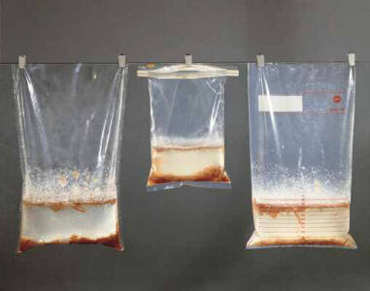
Stomacher poşetlerinde homojenize edilmiş örnek
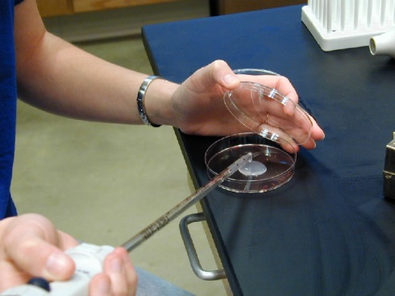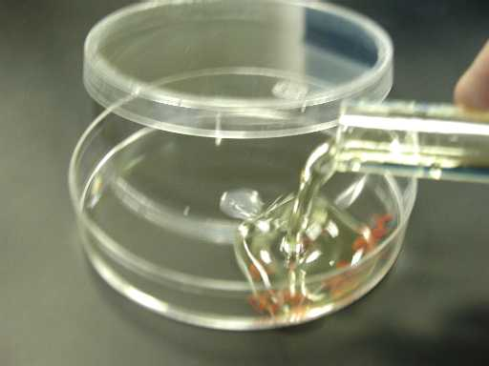
Dökme plak tekniği
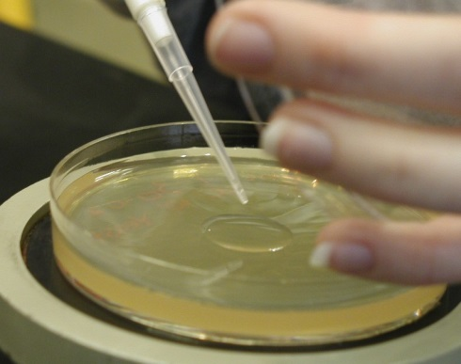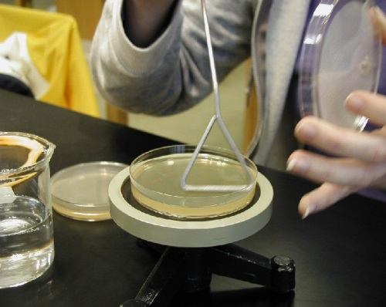
Yayma plak tekniği
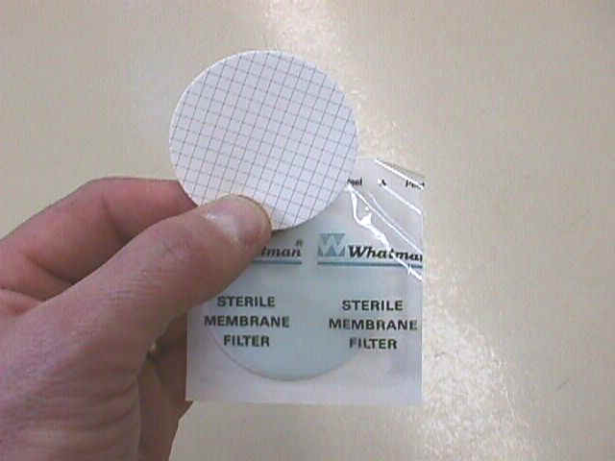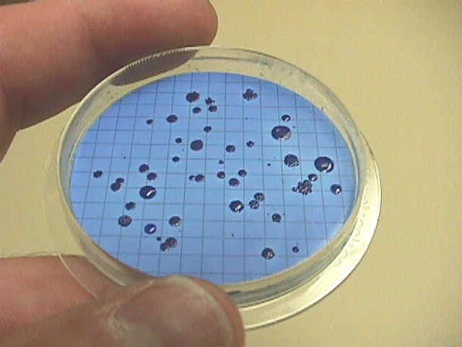
Membran filtre Membran filtrasyon tekniği ile filtrede koliform görünümü

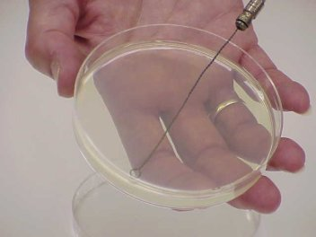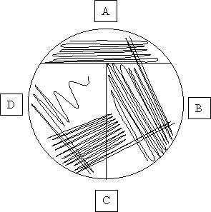
Çizme plak tekniği
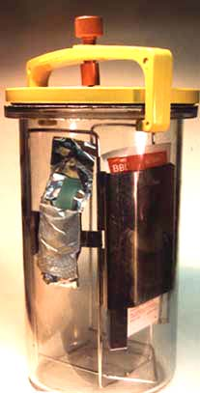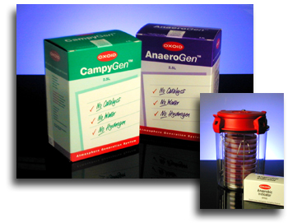
Anaerobik jar Gaz kitleri
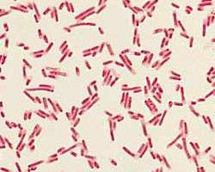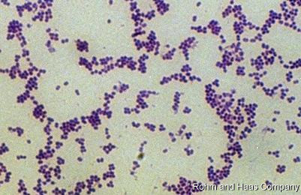
Gram negatif çubuk Gram pozitif kok
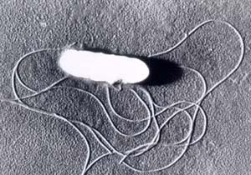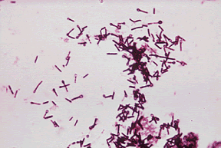
Flagella görünümü Endospor oluşumu
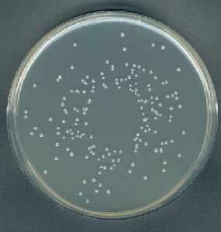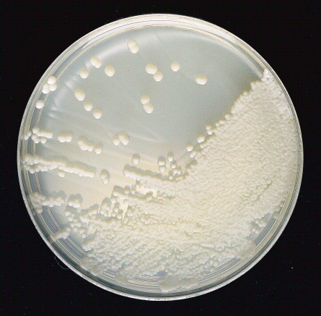
PCA’da toplam bakteri sayımı PDA’da maya kolonileri
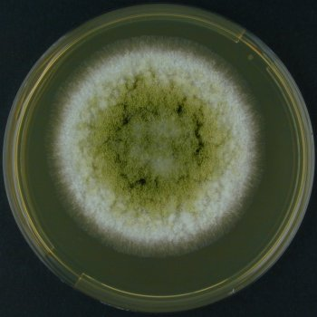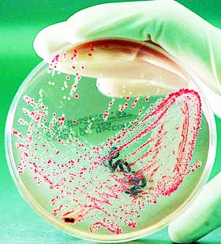
Besiyerinde Küf’ün görünümü Koliform bakteri kolonileri
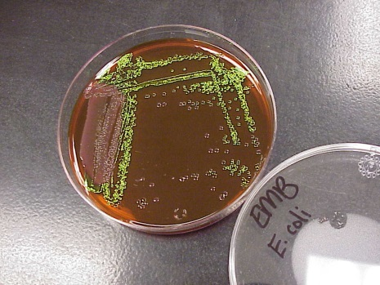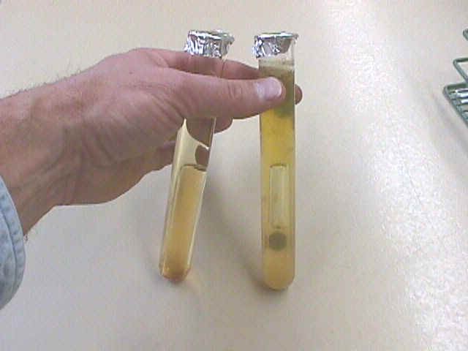
EMB’de E. Coli LST broth (negatif, pozitif)
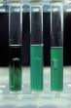
Brilliant Green Bile broth (Sol baştaki negatif, ortadaki bulanıklık yönünden pozitif, sağ baştaki bulanıklık ve gaz açısından pozitif)
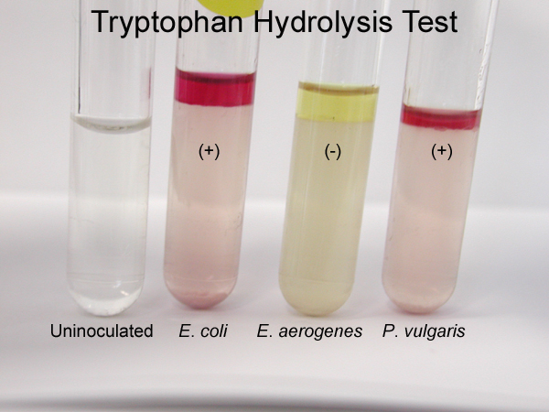
İndol testi
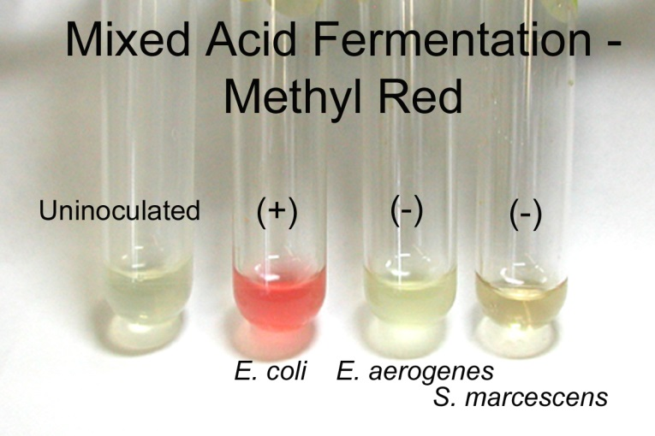
Metil red testi
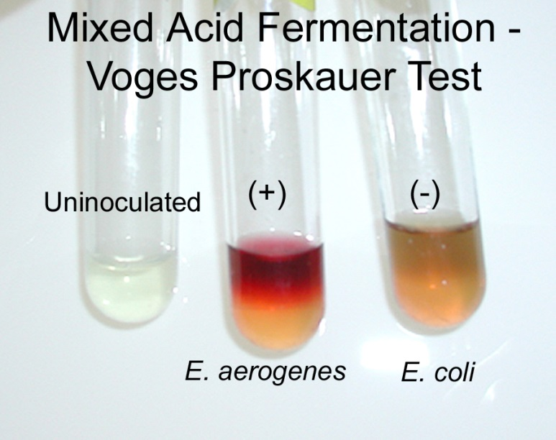
Voges Proskauer testi

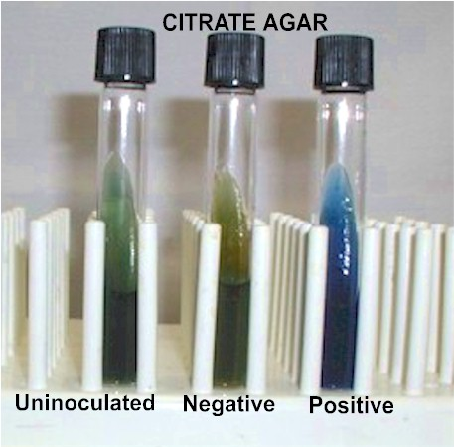
Sitrat testi
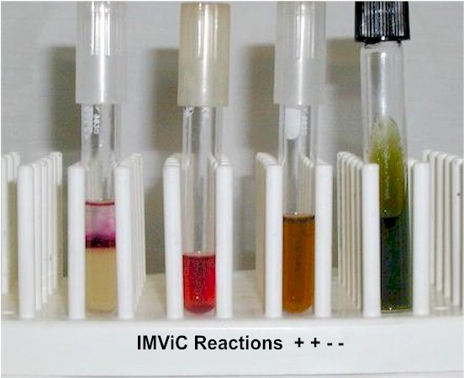
E. coli için IMViC sonuçları
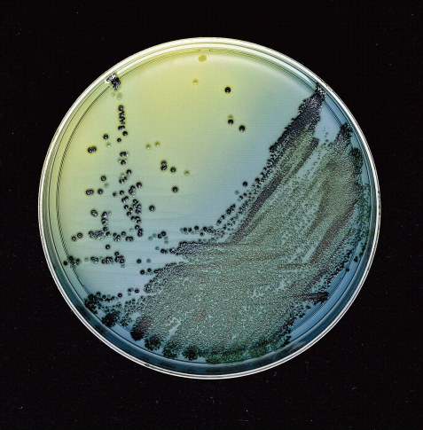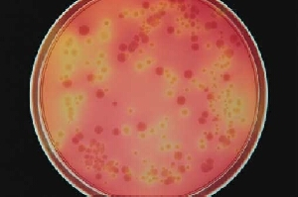
Hektoen enterik agarda Salmonella BPLS’de Salmonella (pembe), E. Coli (sarı)

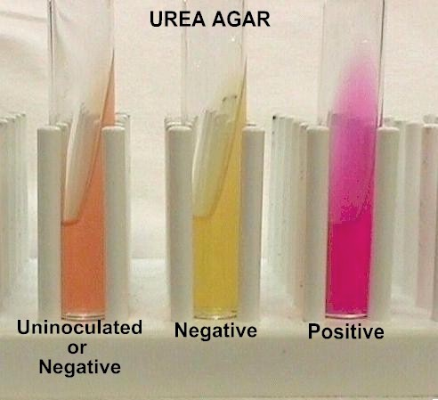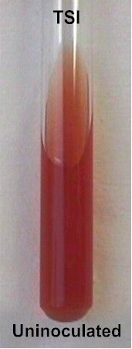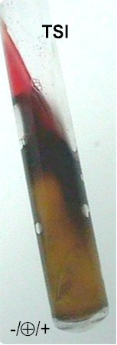
Üreaz test Triple sugar iron agar testi (Salmonella)
LIA testi (Negatif, pozitif, Salmonella)
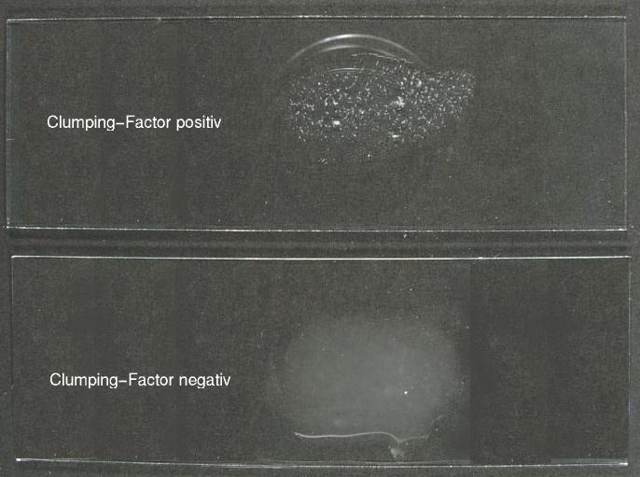
Salmonella, antiserum testi (pozitif, negatif)

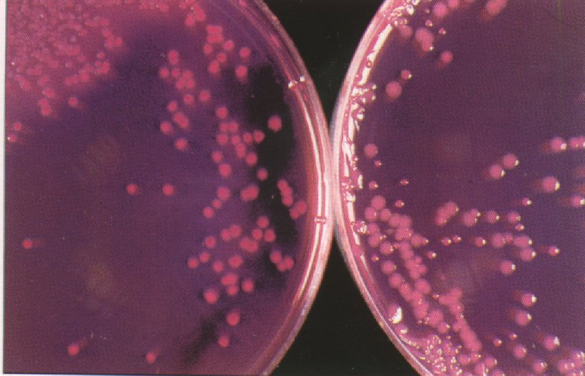
CIN agarda Yersinia enterocolitica
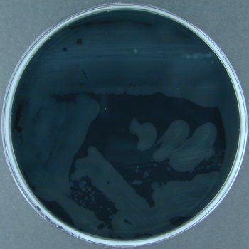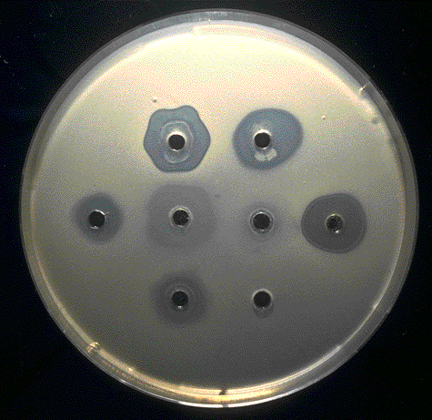
CCDA’da C. jejuni Baird Parker agarda S. aureus
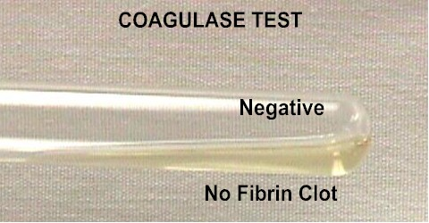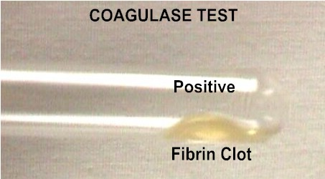
Tüpte Koagulaz test
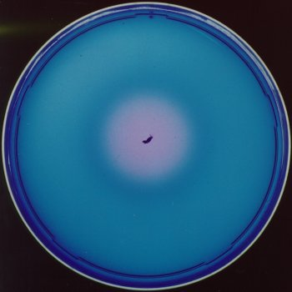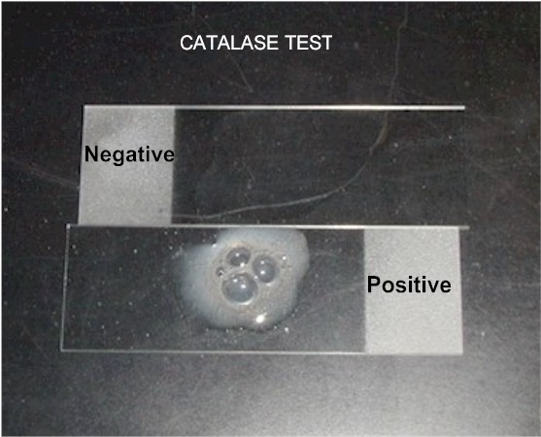
DNase testi Katalaz Testi

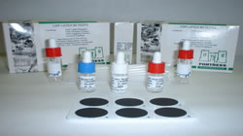
Latex agglutination test kit

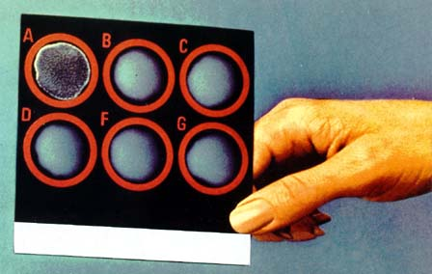
Latex agglutination (A pozitif)
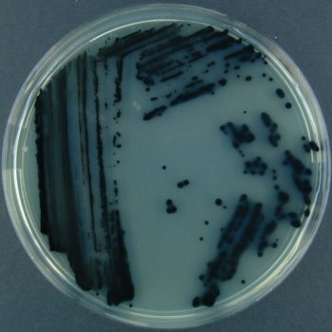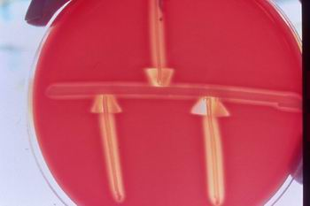
TSC agarda C. perfringens CAMP test
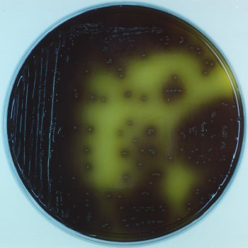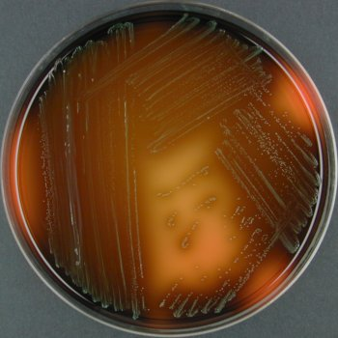
Oxford agarda Listeria Palcam agarda Listeria

